รายงานผลการดำเนินกิจกรรมตามแผนจัดการความรู้
ประจำปีงบประมาณ 2563
มหาวิทยาลัยเทคโนโลยีราชมงคลล้านนา
หน่วยงาน มหาวิทยาลัยเทคโนโลยีราชมงคลล้านนา ตาก

องค์ความรู้ที่ 1 การผลิตบัณฑิตให้เป็นที่ยอมรับในวงวิชาชีพ

ส่วนที่ 1 รายละเอียดองค์ความรู้
ชื่อองค์ความรู้ : กระบวนการจัดการศึกษาแบบสหกิจศึกษา การฝึกงานในสถานประกอบการ และการฝึกสอน
หน่วยงานผู้รับผิดชอบองค์ความรู้ : คณะวิทยาศาสตร์และเทคโนโลยีการเกษตร
ความสอดคล้องกับประเด็นยุทธศาสตร์ของมหาวิทยาลัย :
การพัฒนาการศึกษาเพื่อผลิตกำลังคนนักวิชาชีพที่เน้นปฏิบัติการ (Hands-On)
เหตุผลที่เลือกองค์ความรู้ : เพื่อนำผลที่ได้ไปใช้ในการจัดรูปแบบการเรียนการสอนให้ประสบผลสัมฤทธิ์
ตัวชี้วัดความสำเร็จ :
เชิงปริมาณ : คณะกรรมการ KM ด้านการเรียนเรียนการสอน ไม่น้อยกว่า 25 คน
เชิงคุณภาพ : ได้รูปแบบและแนวปฏิบัติที่ดี (Best Practice) ของกระบวนการจัดการเรียนการสอนแบบสหกิจศึกษา การฝึกงานในสถานประกอบการ และการฝึกสอน

ส่วนที่ 2 กิจกรรมการจัดการความรู้
ลำดับ | กิจกรรม  (ตามแผน) | ระยะเวลา | ผลการดำเนินงาน  (ดำเนินการแล้วเสร็จ) | หมายเหตุ  (ปัญหา/อุปสรรค)
1 | การบ่งชี้ความรู้ : | ม.ค.-ก.พ.64 | คณะกรรมการจัดการองค์ความรู้ด้านการผลิตบัณฑิต ได้ดำเนินประชุมเพื่อกำหนดประเด็นความรู้ที่เกี่ยวข้องกับยุทธศาสตร์การพัฒนาการศึกษาเพื่อผลิตกำลังคนนักปฏิบัติ มติของที่ประชุมคณะกรรมการจัดการองค์ความรู้ ได้ข้อสรุปประเด็นความรู้ เรื่อง “กระบวนการจัดการศึกษาแบบสหกิจศึกษา การฝึกงาน ในสถานประกอบการและการฝึกสอน” เพื่อเป็นแนวทางปฏิบัติให้กับบุคลากรผู้สอนของมหาวิทยาลัยเทคโนโลยีราชมงคลล้านนา ตาก ได้นำไปใช้ร่วมกับการจัดการเรียนการสอนในอนาคต | เนื่องจากสถานการณ์ Covid-19 แพร่ระบาด ส่งผลกระทบต่อการดำเนินกิจกรรมต่าง ๆ รวมถึง กิจกรรมการจัดการความรู้เป็นอย่างมาก
2 | การสร้างและแสวงหาความรู้ : | มี.ค.-พ.ค.64 | - | -
3 | การจัดความรู้ให้เป็นระบบ | พ.ค.-มิ.ย. 64 | - | -
4 | การประมวลและกลั่นกรองความรู้ : | ก.ค.-ส.ค. 64 | - | -
5 | การเข้าถึงความรู้ : | ก.ค.-ส.ค. 64 | - | -
6 | การแบ่งปันแลกเปลี่ยนเรียนรู้ : | ก.ค.-ส.ค. 64 | - | -
7 | การเรียนรู้ : | ก.ค.-ส.ค. 64 | - | -

ส่วนที่ 3 เอกสารประกอบผลการดำเนินงาน รูปภาพการดำเนินกิจกรรม และ/หรือเอกสารแนบอื่น ๆ ที่เกี่ยวข้อง
- คำสั่งแต่งตั้งคณะกรรมการจัดการองค์ความรู้ด้านการผลิตบัณฑิต
- ภาพถ่ายการประชุมการจัดการความรู้ด้านการผลิตบัณฑิต วันที่ 11 มีนาคม 2564 เวลา 15.00 น. ณ สำนักงานคณะวิทยาศาสตร์ ชั้น 2

องค์ความรู้ที่ 2 การส่งเสริมการเผยแพร่ผลงานวิจัย ผลงานสร้างสรรค์นวัตกรรมและผลงานบริการในระดับชาติ และนานาชาติ

ส่วนที่ 1 รายละเอียดองค์ความรู้
ชื่อองค์ความรู้ : การส่งเสริมการเผยแพร่งานวิจัย ผลงานสร้างสรรค์นวัตกรรมและผลงานบริการในระดับชาติและนานาชาติ
หน่วยงานผู้รับผิดชอบองค์ความรู้ :คณะวิศวกรรมศาสตร์ ตาก
ความสอดคล้องกับประเด็นยุทธศาสตร์ของมหาวิทยาลัย : การพัฒนามหาวิทยาลัยเพื่อการเติบโตร่วมกับการพัฒนาประเทศ
เหตุผลที่เลือกองค์ความรู้ :
ตัวชี้วัดความสำเร็จ : บุคลากรนำแนวปฏิบัติการทำงานกระบวนการการดำเนินการด้านงานวิจัย ผลงานทางวิชาการ ไปใช้ ร้อยละ 85

ส่วนที่ 2 กิจกรรมการจัดการความรู้

ลำดับ | กิจกรรม  (ตามแผน) | ระยะเวลา | ผลการดำเนินงาน  (ดำเนินการแล้วเสร็จ) | หมายเหตุ  (ปัญหา/อุปสรรค)
1 | การบ่งชี้ความรู้ : | กุมภาพันธ์ - กันยายน 2564 | แต่งตั้งคณะกรรมการจัดการความรู้ KM
2 | การสร้างและแสวงหาความรู้ : | กุมภาพันธ์ - กันยายน 2564 | ครั้งที่ 1มีการดำเนินงานกำหนดหัวข้อการจัดองค์ความรู้  ครั้งที่2 ถอดองค์ความรู้เรื่องการสร้างแรงจูงใจในการเขียนงานวิจัย  ครั้งที่ 3 สรุปผลการถอดองค์ความรู้เรื่อง เรื่องการสร้างแรงจูงใจในการเขียนงานวิจัย  ครั้งที่ 4 ถอดองค์ความรู้แนวทางในการจัดตั้งกลุ่มวิจัย | เนื่องจากสถานการณ์การแพร่ระบาดของเชื้อไวรัสโคโรนา 2019 (COVID-19) ทำให้จัดการประชุมไม่ได้
3 | การจัดความรู้ให้เป็นระบบ | - | - | -
4 | การประมวลและกลั่นกรองความรู้ : | - | - | -
5 | การเข้าถึงความรู้ : | - | - | -
6 | การแบ่งปันแลกเปลี่ยนเรียนรู้ : | - | - | -
7 | การเรียนรู้ : | - | - | -

ส่วนที่ 3 เอกสารประกอบผลการดำเนินงาน รูปภาพการดำเนินกิจกรรม และ/หรือเอกสารแนบอื่น ๆ ที่เกี่ยวข้อง

รูปภาพการประชุม ครั้งที่ 1

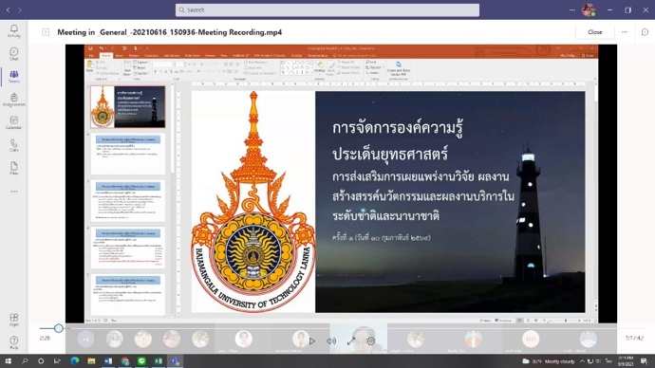

รูปภาพการประชุม ครั้งที่ 2
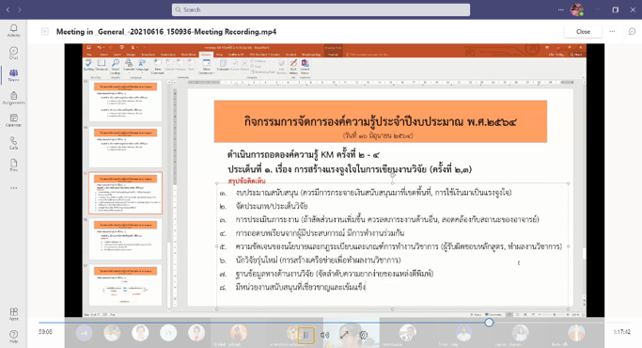
องค์ความรู้ที่ 3 การพัฒนาสมรรถนะการปฏิบัติงานเพื่อตอบสนองยุทธศาสตร์และพันธกิจของมหาวิทยาลัย

ส่วนที่ 1 รายละเอียดองค์ความรู้
ปัจจุบันหน่วยงานทั้งภาครัฐและเอกชน ได้ให้ความสนใจเรื่องเครือข่ายกันมากขึ้น การทำงานมีการเชื่อมโยงกันของกลุ่มหรือองค์กรต่าง ๆ จึงทำให้เครือข่ายมีความสำคัญต่อนักบริหารยุคใหม่ที่จะนำมาประยุกต์ใช้ในการพัฒนาการสร้างเครือข่ายในการทำงาน เพื่อเชื่อมโยงการทำงานในรูปแบบเครือข่ายให้มีความเข้มแข็ง มีทิศทางของเป้าหมายเดียวกัน
ชื่อองค์ความรู้ : เทคนิคการสร้างเครือข่ายในการทำงาน
หน่วยงานผู้รับผิดชอบองค์ความรู้ : กองบริหารทรัพยากรตาก กับ กองการศึกษาตาก
ความสอดคล้องกับประเด็นยุทธศาสตร์ของมหาวิทยาลัย :
การสร้างเครือข่ายในการทำงาน คือการเชื่อมโยงของกลุ่มคน หรือองค์กรที่สมัครใจแลกเปลี่ยน หรือทำกิจกรรมร่วมกัน มีการจัดระเบียบโครงสร้างของคนในเครือข่ายด้วยความอิสระ เป็นเครือข่ายการทำงานที่มีการประสานสัมพันธ์ที่ดี แบ่งปันประสบการณ์ร่วมกัน องค์กรจึงได้นำแนวคิดการจัดการเชิงเครือข่ายมาใช้ในการพัฒนาระบบกระบวนการทำงานให้ประสบความสำเร็จ จึงทำให้เครือข่ายมีความสำคัญต่อนักบริหารยุคใหม่ที่จะนำมาประยุกต์ใช้ ตลอดจนการพัฒนาคุณภาพภายในองค์กร ทำให้การพัฒนาการบริหารจัดการและการสร้างฐานวัฒนธรรมองค์มีความเข้มแข็งมากยิ่งขึ้น สอดคล้องกับประเด็นยุทธศาสตร์ของมหาวิทยาลัย
เหตุผลที่เลือกองค์ความรู้ :
เพื่อให้บุคลากรสายสนับสนุนมีการพัฒนากระบวนการทำงานที่มีประสิทธิภาพมากยิ่งขึ้น
ตัวชี้วัดความสำเร็จ : มีแนวปฏิบัติเทคนิคการสร้างเครือข่ายในการทำงาน จำนวน 1 เล่ม

ส่วนที่ 2 กิจกรรมการจัดการความรู้

ลำดับ | กิจกรรม  (ตามแผน) | ระยะเวลา | ผลการดำเนินงาน  (ดำเนินการแล้วเสร็จ) | หมายเหตุ  (ปัญหา/อุปสรรค)
1 | การบ่งชี้ความรู้ : | ก.พ.64 | 1.1 จัดทำคำสั่งแต่งตั้งคณะกรรมการดำเนินงานการจัดการความรู้ (KM) ประจำปีการศึกษา 2563  1.2 เวียนแจ้งคำสั่งฯ ให้คณะกรรมการรับทราบ  1.3 คณะกรรมการฯ ประชุมร่วมกัน ระดมความคิด โดยได้เลือกประเด็นองค์ความรู้ เรื่อง เทคนิคการสร้างเครือข่ายในการทำงาน
2 | การสร้างและแสวงหาความรู้ : | ก.พ.-พ.ค.64 | 2.1 คณะกรรมการฯ ประชุมร่วมกันเพื่อจัดทำแผนการจัดการความรู้ ประจำปีการศึกษา 2563  และดำเนินกิจกรรมหรือโครงการตามแผน โดยมีการทำกิจกรรมแลกเปลี่ยนเรียนรู้จำวน 10 ครั้ง ซึ่งกำหนดระยะเวลาดำเนินกิจกรรมทุกวันพุธของเดือน เวลา 10.00 – 12.00 น. ประชุมทางออนไลน์ ผ่านโปรแกรม Microsoft Teams  2.2 ให้บุคลากรที่จะเกษียณอายุราชการ และบุคลากรสายสนับสนุน จำนวน 10 ราย ทำหน้าที่เล่าประสบการณ์การสร้างเครือข่ายที่ประสบความสำเร็จ จำนวน 10 ครั้ง ครั้งละ 3 นาที มีผู้จดบันทึก | จากสถานการณ์การแพร่ระบาดของโรคติดเชื้อไวรัสโคโรนา 2019 ทำให้ไม่สามารถจัดกิจกรรมประชุมแบบ Face to Face ได้ ทำให้การเก็บข้อมูล ไม่ได้เท่าที่ควร
3 | การจัดความรู้ให้เป็นระบบ | พ.ค.64 | 3.1 คณะกรรมการฯ จัดทำทะเบียนความรู้ที่ได้รับการบ่งชี้ แบ่งตามประเด็นเทคนิคการสร้างเครือข่ายในการทำงาน ผ่านทางโปรแกรม Microsoft Teams
4 | การประมวลและกลั่นกรองความรู้ : | มิ.ย.64 | 4.1 คณะกรรมการฯ จัดประชุม เพื่อเรียบเรียงจัดหมวดหมู่ของประเด็นการสร้างเครือข่ายที่ประสบความสำเร็จในการปฏิบัติงานและให้เป็นรูปแบบเอกสารมาตรฐานเดียวกัน
5 | การเข้าถึงความรู้ : | มิ.ย.64 | 5.1 จัดกิจกรรมแลกเปลี่ยนเรียนรู้ จำนวน 1 ครั้ง ผ่านทางโปรแกรม Microsoft Teams เพื่อจัดทำคู่มือ เทคนิคการสร้างเครือข่ายในการทำงาน และส่งคู่มือเป็นไฟล์ pdf. ผ่านช่องทางจดหมายอิเล็กทรอนิกส์เวียนแจ้งให้ทุกหน่วยงานทราบ
6 | การแบ่งปันแลกเปลี่ยนเรียนรู้ : | มิ.ย.64 | 6.1 เนื่องจากสถานการณ์การแพร่ระบาดของโรคติดเชื้อไวรัสโคโรนา 2019 จึงทำให้ไม่สามารถดำเนินการประชุมแลกเปลี่ยนเรียนรู้ร่วมกับผู้เชี่ยวชาญภายนอกได้
7 | การเรียนรู้ : | มิ.ย.64 | มีคู่มือแนวปฏิบัติที่ดี จำนวน 1 เล่ม

ส่วนที่ 3 เอกสารประกอบผลการดำเนินงาน รูปภาพการดำเนินกิจกรรม และ/หรือเอกสารแนบอื่น ๆ ที่เกี่ยวข้อง

จำแนกทะเบียนความรู้ เทคนิคการสร้างเครือข่ายในการทำงาน
ลักษณะของเครือข่าย | รูปแบบเครือข่าย | การประชาสัมพันธ์ | การสื่อสาร | การสร้างสายสัมพันธ์ | กิจกรรม
1. เครือข่ายเป็นลักษณะโครงสร้างทางความคิด  2. ไม่มีลำดับขั้น  3. องค์กรเครือข่ายมีการแบ่งงานกันทำ  4. ความเข้มแข็งขององค์กรที่ร่วมกันเป็นเครือข่าย  5. องค์กรเครือข่ายกำหนดการบริหารจัดการกันเอง  6. ความสำเร็จขององค์กรเครือข่ายต้องใช้เวลา | 1. เครือข่ายธรรมชาติ กับ เครือข่ายจัดตั้ง  2. เครือข่ายพื้นที่ กับ เครือข่ายกิจกรรม  3. เครือข่ายทางการ กับ เครือข่ายไม่เป็นทางการ  4. เครือข่ายภาครัฐ กับ เครือข่ายภาคเอกชน  5. เครือข่ายการเรียนรู้ เครือข่ายกิจกรรม เครือข่ายทรัพยากร เครือข่ายอาชีพ เครือข่ายสตรี เครือข่ายสุขภาพ | 1. การบอกกล่าว / ชี้แจง เผยแพร่ให้ทราบ  2. การป้องกัน / แก้ไขความเข้าใจผิด  3. การสำรวจประชามติ | 1. แสดงความต้องการ  2. แสดงผล  3. อธิบาย  4. โน้มน้าว  5. บริการ  6. บันเทิง | 1. สะสมนามบัตรเขา  2. แจกนามบัตรเรา  3. บันทึกหลังนามบัตรทุกใบ  4. เข้าร่วมกิจกรรมชมรม สโมสร สมาคมต่าง ๆ  5. รักษากิจกรรมกับเพื่อนกลุ่มต่าง ๆ อย่างน้อยปีละครั้ง  6. เมื่อเปลี่ยนงานควรบอกกล่าวไปให้ทั่ว ๆ | 1. การประชุม  2. การอบรม  3. การสัมมนา  4. กิจกรรมประกวด  5. กิจกรรมแข่งขัน  6. กิจกรรมสาธรณประโยชน์

ข้อคำนึงเมื่อทำงานเครือข่าย | องค์ประกอบของเครือข่าย | หลักการสร้างเครือข่าย | เทคนิคการทำงานร่วมเป็นเครือข่าย | ความสำเร็จของเครือข่าย | ข้อควรคำนึง
1. ต้องคำนึงถึงประโยชน์สูงสุดของส่วนรวมเป็นหลัก  2. ต้องลดอัตตาและผลประโยชน์ส่วนตน  3. ต้องเข้าใจบริบทของแต่ละฝ่าย  4. ต้องยึดหลักเสมอภาค เชื่อถือและไว้ใจกัน  5. ต้องมุ่งมั่นต่อพันธะสัญญาที่มีต่อกัน  6. มีเป้าหมายไปในทิศทางเดียวกัน  7. มีกติกาที่ทุกคน/ส่วนใหญ่ พอใจในการเข้าร่วม | 1. มีการรับรู้และมุมมองที่เหมือนกัน  2. การมีวิสัยทัศน์ร่วมกัน  3. มีความสนใจหรือมีผลประโยชน์ร่วมกัน  4. การมีส่วนร่วมของสมาชิกในเครือข่าย  5. มีการเสริมสร้างซึ่งกันและกัน  6. มีการเกื้อหนุนพึ่งพากัน  7. มีปฏิสัมพันธ์กันในเชิงแลกเปลี่ยน | 1. ศึกษาและวิเคราะห์สภาพแวดล้อม  2. เลือกบุคคลเป็นตัวแทนในการประสานงาน  3. จัดเตรียมเอกสาร  4. กำหนดบุคคลรับบทบาทสำคัญ  5. จัดให้มีบุคลากรทำหน้าที่ประชาสัมพันธ์  6. รับฟังสภาพปัญหา | 1. สร้างความผูกพันและความรับผิดชอบ  2. การสร้างเครือข่ายต้องใช้เวลา  3. ความไว้วางใจระหว่างกัน  4. สมาชิกต้องมีความเสียสละ  5. กรณีที่สร้างเครือข่ายต้องทำสัญญา ต้องทำสัญญาอย่างรอบคอบ  6. การสร้างเครือข่ายย่อมมีการเปลี่ยนแปลงของสถานการณ์ ต้องมความยืดหยุ่น  7. องค์กรเครือข่ายต้องมีความคาดหวัง  8. ตระหนังถึงความแตกต่างทางวัฒนธรรมและความเป็นอิสระขององค์กร  9. รับผิดชอบความสำเร็จหรือล้มเหลวร่วมกัน | 1. มีเป้าหมายร่วมกัน  2. ผู้นำมีความยืดหยุ่น  3. สมาชิกมีความไว้วางใจ สามัคคี เชื่อใจกัน  4. มีแนวคิดสร้างสรรค์  5. มีความคิดเห็นสอดคล้องกัน  6. แสดงออกความคิดเห็นได้อย่างเสรี | 1. ต้องคำนึงถึงประโยชน์สูงสุดของส่วนรวมเป็นหลัก  2. ต้องลดอัตตาและผลประโยชน์ส่วนตน  3. ต้องเข้าใจบริบทแต่ละฝ่าย  4. ต้องยึดหลักเสมอภาค  5. ต้องมุ่งมั่นต่อสัญญาที่มีต่อกัน  6. มีเป้าหมายไปในทิศทางเดียวกัน  7. มีกติกาที่ทุกคนส่วนใหญ่าพอใจร่วมกัน

บันทึกการเล่าเรื่อง
เรื่อง เทคนิคการสร้างเครือข่ายในการทำงาน
วันที่ 25 กุมภาพันธ์ 2564
ณ มหาวิทยาลัยเทคโนโลยีราชมงคลล้านนา ตาก

ชื่อ - นามสกุล นางรุ่งนภา จันทร์ปุ่ม กองบริหารทรัพยากรตาก
รายละเอียดของเรื่อง | สรุปความรู้ที่ได้
พี่มาอยู่ที่ห้องพยาบาลได้ประมาณ 2 ปี พี่ก็มาศึกษาดูว่า งานพยาบาลเนี่ย ไม่ใช่เฉพาะแค่แจกยาและทำแผลอย่างเดียว มันอะไรอีกหลายอย่างที่ต้องทำ พี่ก็เลยมาคิดว่า จะทำอะไรให้กับนักศึกษาและบุคลากรให้ได้ผลประโยชน์มากที่สุด ก็เลยเริ่มต้นคิดเรื่อง 1 2 3 4 5 ไปเรื่อย ๆ เรื่องที่พอคิดได้ว่าเรื่องที่จะทำแล้ว พี่ก็เริ่มหาเครือข่ายของพี่ การหาเครือข่ายของพี่เนี่ย จะเป็นเครือข่ายแบบธรรมชาติก่อน เป็นเครือข่ายที่มีใจตรงกัน มีความต้องการเหมือนกัน ทำงานคล้ายคลึงกัน และมีปัญหาเดียวกัน เช่นปัญหาสุขภาพ คือเด็กเราด้วย บุคลากรด้วย พี่ก็เลยหาเครือข่ายแบบธรรมชาติก่อน พี่ก็ เอ... ถ้านักศึกษาเรามีสุขภาพที่ดี ครั้งแรกที่พี่จับคือย้ายสิทธิ์ค่ารักษาพยาบาลก่อน เพราะว่าเมื่อก่อนเราตรวจโรคกับโรงพยาบาลค่ายทหาร ปรากฏว่าบัตรทองของนักศึกษาจะต้องใช้กับโรงพยาบาลตากฯ ทำให้เด็กมีปัญหาว่าไม่มีบัตรโรงพยาบาล หรือ ไปก็ยุ่งยาก พี่ก็เลยย้ายนักศึกษามาตรวจโรค โดยติดต่อประสานงานกับเจ้าหน้าที่ของโรงพยาบาลสมเด็จพระเจ้าตากสิน ได้เครือข่ายมา 2 อย่าง ก็คือ การย้ายสิทธิ์ซึ่งเป็นงานของทางโรงพยาบาลอยู่แล้ว แล้วก็การตรวจสุขภาพนักศึกษา ตอนนี้พี่ก็ได้มาหลายงาน คือ 1) นักศึกษาที่ไปที่โรงพยาบาลสมเด็จพระเจ้าตากสินมหาราชเนี่ย ไม่ต้องทำบัตร เพราะเขามีทะเบียนประวัติตอนมาตรวจโรคอยู่แล้ว 2) ในกรณีที่ย้ายสิทธิ์ ยังไม่ย้ายสิทธิ์มา ย้ายสิทธิ์มาไม่ทันเด็กป่วยก่อน ปรากฏว่าพอเราดิวกับเขา มีเครือข่ายอยู่ในนั้นแล้ว เขาก็ให้รักษาได้โดยไม่ต้องเสียเงิน ก็ได้เครือข่ายมาอยู่ 2 อย่างล้วน ๆ เลย คือเครือข่ายเกี่ยวกับสุขภาพของนักศึกษาย้ายสิทธิ์ พี่ก็คิดต่อไปอีก คุยกับคนในนั้นอีกตามประสาชอบเจ๊าะแจ๊ะ ของพี่ ก็เลยว่า พนักงานของเราเนี่ย บางคนจะไปตรวจสุขภาพทีหนึ่งต้องลาไปครึ่งวัน บางคนก็ไม่สะดวก พี่ก็เลยติดต่อให้เขามา ความต้องการเริ่มตรงกันแล้ว เขาก็อยากมีผลงาน เขาก็เลยออกมาตรวจสุขภาพให้พนักงานของเราที่นี่ โดยเราก็ไม่เสียเวลา เขาก็ได้งาน เราก็ไม่เสียงาน พี่ก็คิดต่อไปอีกว่า เราจะอยู่แค่นี้คงไม่ได้ พี่ก็เริ่มหาเครือข่ายใหม่ แต่เครือข่ายเก่าพี่ยังรักษาไว้นะคะ พี่ก็เริ่มหาเครือข่ายแบบวิวัฒนาการ ว่าเครือข่ายนี้เป็นการเรียนรู้ร่วมกัน ของหลายองค์กร แต่บังเอิญโชคดีของพี่ ได้เข้าไปร่วมในอบรมทูบีนัมเบอร์วัน ของสำนักงานสาธารณสุข พอพี่เข้าไปปุ๊บ เอ..ทูบีนัมเบอร์วันนี่ ที่เราเห็นกัน มีเด็กมาเต้นกัน มารัยกัน ปรากฏว่าไม่ใช่ การไปอบรมครั้งนี้ พี่ได้เครือข่ายทั้งผู้นำชุมชน ทั้ง อ.บ.ต. ทั้งโรงงานอุตสาหกรรม คือ โรงงานใหญ่ ๆ มันก็เข้าลักษณะทูบีนัมเบอร์วันหมดเลย เพราะฉะนั้นพอพี่มาคิดดูแล้ว อย่างชุมชนที่บ้านมีมีผู้สูงอายุเข้าไปในโครงการทูบีนัมเบอร์วันด้วย พี่ก็เลยได้เครือข่ายมาเยอะ เป็นชุมชน เป็น อสม. เป็นกำนัน พี่ก็เริ่มต่อไปอีกว่า เขาก็คุย เราก็คุยแลกเปลี่ยนเรียนรู้กัน เขาก็บอกเขาจัดกิจกรรมอย่างนั้นอย่างนี้ พอพี่ไปถามเขา กิจกรรมเอาเงินมาจากไหน เพราะเราก็รู้ว่า งบประมาณเรามีจำกัดในช่วงไม่กี่ปีมานี้ เขาก็บอกว่าได้จากตรงนั้นตรงนี้มา พี่ก็ น่าสนใจ พี่ก็เริ่มคิดต่อไปอีก เอ...ถ้านักศึกษาเรามีความรู้ด้านนี้ ด้านนี้ คือของบของเราในนี้ คือไม่ต้องพูดถึงเลย เพราะงบประมาณเรามีจำกัด ถึงมี ถ้าเราได้งบจากข้างนอกมาก่อน เงินเราก็เหลือใช่มั้ย พี่ก็เลยไปซึมซับกับ อสม. ประจำหมู่บ้าน กับกำนันที่ไปโครงการทูบีนัมเบอร์วันด้วยกัน คุ้นเคยกัน ปรากฎว่าเขาก็บอกว่าได้งบมาจาก อบต. สำนักงานเทศบาลเมืองตาก ในการจัดอบรม จัดกิจกรรมโน่นนี้นั้น เป็นกิจกรรมส่งเสริมสุขภาพ คราวนี้พี่ก็เลยเข้าไปหาเทศบาล ด้วยความที่ว่าเด็กเราเป็นชุมชนเยอะ 3 พันกว่าคน บุคลากรอีก เป็นชุมชนใหญ่อีกชุมชนหนึ่งเลย นี่ก็ได้โครงการทูบีนัมเบอร์วัน เป็นเครือข่ายทูบีนัมเบอร์วันจังหวัดตาก พอเข้าไปปุ๊บ พี่ก็ไปเสนออย่างงี้ ๆ เทศบาลเขาก็เออ.. ความต้องการเขาตรงกับเรา เขามีเงินแต่เขาไม่มีการทำงาน เขาก็อยากทำงานกับเราด้วย พี่ก็เลยไปขอโครงการมา แล้วพี่ก็ไปถามคนที่เขาจัดโครงการมาก่อนว่าเป็นยังไง พี่ก็เลยได้งบประมาณแบบต่อเนื่องมา โดยที่ว่าเรามีเครือข่ายจากทูบีนัมเบอร์วันเครือข่ายเดียว เราได้มาอีกเยอะแยะเลย พี่ก็ไปทำโครงการขอเป็นจิตอาสาพยาบาล อบรมให้เด็ก นักศึกษา ตามที่ ปีที่แล้วเรามีโครงการกัน และด้วยความที่ว่าเราทำกับเด็กจริงจัง เขาก็เลยให้งบประมาณต่อเนื่องมา พี่ขอเขา 2 โครงการ คือ จิตอาสาพยาบาล กับโครงการศูนย์เพื่อนใจ แต่ปีนี้พี่จะขอโครงการเขาอีกว่า อบรมการปฐมพยาบาลเบื้องต้นให้นักศึกษาในห้องเรียน ห้องเรียนละ 2 คน มันก็เกี่ยวกับสุขภาพของนักศึกษาเหมือนกัน เขาก็อนุญาตนะคะ แต่ด้วยปัจจัยหลายอย่าง เรื่องโควิดด้วย ปีนี้โครงการเหล่านี้ไม่เกิด ทั้ง ๆ ที่เขาพร้อมที่จะสนับสนุนเป็นงบประมาณต่อเนื่อง ปีหนึ่งก็ประมาณ 2 แสนกว่าบาท แต่ทั้งนี้ เครือข่ายทั้งหมดของพี่เนี่ย ถ้าพี่คิดว่านะ ถ้าเราไปอบรมครั้งหนึ่ง ถ้าเราหยุดตรงนั้น ไม่มีการเชื่อมโยง ไม่มีความสัมพันธ์อะไรกัน มันก็จะจบลงแค่นั้นเอง แต่พอเรามาต่อเนื่องหลาย ๆ อย่าง ความสำเร็จของเครือข่ายนี้จะไม่มีเลย ถ้าองค์กรหรือหน่วยงานบุคคลเนี่ย ไม่รับรู้มุมมองที่เหมือนกัน ว่าโอเคต้องมีอย่างนี้ คนที่มีความสนใจและมีผลประโยชน์ร่วมกัน อย่างเทศบาลที่เขาให้งบเรามาเนี่ย เทศบาลเขาก็ได้ผลงาน เขามีเงินแต่เขาไม่มีศักยภาพในการเป็นกลุ่มใหญ่ ๆ หรือเป็นคล้าย ๆ ว่าอบรมเยอะ ๆ เป็นกลุ่มนักศึกษา กลุ่มที่มีอีกระดับหนึ่งที่ไม่ใช่ชาวบ้าน คือตีวงไม่แตก ส่วนมหาวิทยาลัยของเราไม่มีงบ คราวนี้ผลประโยชน์ร่วมกัน 3 ฝ่ายเลยค่ะ เทศบาลได้งาน นักศึกษาได้ความรู้ มหาวิทยาลัยประหยัดงบประมาณ แทนที่เราจะเอางบประมาณของเรามา เราก็ได้งบนอกมา แล้วถ้าสมมุติว่า จิตอาสาพยาบาล ถ้าไม่มีโควิด พี่ก่ะจะตั้งเป็นจิตอาสาพยาบาลของมหาวิทยาลัยออกไปช่วยงาน อย่างงานการกุศลต่าง ๆ เราก็ไปตั้งโต๊ะตั้งเต้นท์ ซึ่งเครื่องมือพี่มีพร้อมทุกอย่าง มีทั้งเครื่อง AED มีเปลสนาม ซึ่งเราได้จากโครงการ เราก็ได้ผลงานได้ชื่อเสียงด้วย มันก็เลยไปด้วยกันได้ แล้วการมีส่วนร่วมของสมาชิกในเครือข่ายเนี่ยสำคัญมาก ถ้าสมาชิกในเครือข่ายมีใจให้กัน เครือข่ายเราก็โต มีการเกื้อหนุน พึ่งพากันและกัน มันก็ทำให้เครือข่ายของเราโตขึ้น แล้วเครือข่ายของทูบีนัมเบอร์วันของพี่เนี่ย ถึงแม้พี่อบรมมาเป็นปีกว่า พี่ก็ไม่ทิ้งนะคะ ยังเป็นเครือข่ายกันอยู่ อย่างที่ต้นปีที่แล้วเนี่ย เกิดโควิดระลอกใหม่ พี่ก็ช่วย ใช้เครือข่ายทูบีนัมเบอร์วัน พานักศึกษาไปตรวจโดยไม่ต้องเสียเงิน ค่าตรวจประมาณ 3 พันบาท อันนี้คือข้อดีของเครือข่าย ที่เรามีสัมพันธ์กับเขาไว้ต่อเนื่อง ที่สำคัญที่สุดของเครือข่ายก็คือ กิจกรรมที่เราประสบความสำเร็จแล้ว เราต้องรักษาความสัมพันธ์ของเครือข่ายนั้นไว้อย่างต่อเนื่อง ซึ่งปัจจุบันก็มีการสื่อสาร เครื่องมือสื่อสารหลายอย่าง ที่เราใช้เป็นเครื่องมือได้ เพราะว่าสมาชิกในเครือข่ายบางคนบางกลุ่ม จะเป็นเครือข่ายเรื่องอื่น ๆ ต่อไป ไม่ใช่เฉพาะที่ว่า เรามีเครือข่ายยาเสพติด เครือข่ายสุขภาพ อันนี้เป็นเรื่องสำคัญนะคะ พี่ก็มีเรื่องที่ถ่ายทอดเพียงเท่านี้  คำถาม การสร้างเครือข่ายในแต่ละที่ หรือแต่ละครั้ง การเริ่มปฏิสัมพันธ์กับอีกฝ่ายหนึ่ง มีวิธีการหรือเทคนิคอย่างไร ที่จะคุยกันได้ต่อเนื่อง จนเขามาเป็นเครือข่ายเดียวกันกับเรา  ตอบ สมมุติว่าพี่เข้าไปอบรมใน อบต. เทศบาล เขาเชิญไปอบรม ตรงนั้นมีชาวบ้าน มีกลุ่ม อสม. มีกลุ่มชาวบ้าน ตอนนั้นไปวังม่วง พี่ไปในฐานะของมหาวิทยาลัย แต่ความจริงพี่ไปแล้ว คือเราคุยกับเขาค่ะ พี่ไป พี่ไม่ได้มองเขาอะไร พี่ไปนั่งคุยกับเขาว่าพี่มาจากตรงนี้ ๆ ชมโครงการเขาว่าดี คือทุกอย่างมันอยู่ที่เรา ว่าชมโครงการเขาว่าดี อยากจะมีบ้าง คือเรากลมกลืนกับเค้า คือพี่ไม่ได้ไปนั่งในฐานะว่าเป็นระดับมหาวิทยาลัย พี่จะกลมกลืนกับชาวบ้าน ว่าโครงการนี้ใช่มั้ย อยากทำบ้างจังเลย มาจากไหน โครงการมายังไง พี่จะเหมือนเราเป็นชาวบ้านคนหนึ่ง หลังจากประชุมแล้ว ขอเบอร์โทรได้มั้ย เขายินดีที่เราเป็นหน่วยงานใหญ่ ที่เราไป เราขอเค้า เราเห็นความสำคัญของเขา ใจเขาก็มาครึ่งหนึ่งแล้ว อันนี้ที่พี่คิดนะคะ อย่างไปทูบีนัมเบอร์วันก็เหมือนกัน หรือวงเวียนทางพบพระเนี่ย พี่ก็ชอบธรรมชาติ พี่ก็คุยกับเขาเรื่องบ้านเขา ซึ่งเราจะหาข้อมูลจากเขา มันก็มีสัมพันธ์เครือข่ายกันมาต่อเนื่อง มีอะไรเราก็ส่งไปพบพระ โควิดเป็นยังไง คือเราจะคุยกันตลอด มันเป็นความสัมพันธ์ที่ว่าเราให้ความจริงใจกับเค้า สนใจเค้าก่อน แล้วเขาถึงมาสนใจเรา พี่ใช้วิธีนี้เลยค่ะ อย่างพบพระเนี่ย พอเป็นเครือข่ายกับเขาแล้ว อย่างคราวที่แล้วเนี่ย เขาขอความช่วยเหลือมาว่ากระหล่ำมันเยอะเหลือเกิน ขอหน่อยได้มั้ย พี่ก็โอเคว่าส่งมา ผ่านพานิชมา เดี๋ยวพี่ช่วยเท่านี้ เขาก็ชื่นใจตอนนี้ ถามว่าถ้าพี่ไปคุยกับเรื่องไหนได้มั้ย ในขณะเดียวกันพี่อุดหนุนกระหล่ำเขามาเกือบ 3 ร้อยโลเนี่ย ถามว่าโอเคมั้ย มันก็ยังแนบแน่นนะคะ แนบแน่นกว่าเดิมด้วยค่ะ  คำถาม ถ้าบุคลิกของเราเอง เป็นคนพูดน้อย ไม่ค่อยพูด เวลาจะไปเริ่มผูกมิตรกับคนอื่น มันจะต้องปรับตัว ปรับรูปแบบตัวเองอย่างไรบ้าง ที่จะสามารถไปแล้วได้เครือข่ายกลับมา  ตอบ พี่คิดว่าการไปร่วมกับชุมชนเนี่ย คิดว่าถ้าบุคลิกเราแสดงออกทางแววตา ยิ้มแย้ม ดวงตานี่เป็นสื่อสำคัญที่สุด บางทีปากยิ้มแต่ตาไม่ยิ้มก็มีนะคะ เพราะทุกคนที่พี่ไปในหมู่บ้านเนี่ย ชาวบ้านบางคนเขาก็ฉลาดมาก ถ้าตาเรายิ้ม เรารู้อะไรแล้วเราไม่พูดมาก ก็พี่เคยนะคะ ไปเจอคน พี่ใช้วิธีแกล้งโง่ คือแกล้งไม่รู้ ขอช่วยเหลือหน่อย ได้มั้ย หนูไม่รู้จะทำยังงัยดี หนูทำไม่เป็น คนที่เขาอยากจะแสดงความรู้เยอะค่ะ บางครั้งเขาส่งเอกสารของเขามาให้เป็นปึก ๆ “ผมเคยทำอย่างนี้” “พี่เคยทำอย่างนี้” คือเราขอเค้า แนะนำ เราอาจจะมาปรับใช้ของเราได้ ความจริงเราก็รู้ แต่คนที่ไม่ยิ้มแย้มแจ่มใส คิดจะทำโครงการนี้ ตายิ้มได้ค่ะ ไม่จำเป็นต้องพูดเก่ง ตาเราเนี่ย เชื่อว่าสายตาแต่ละคนบอกความหมายได้หลาย ๆ อย่าง | 1. คิดถึงประโยชน์ส่วนรวม  2. เริ่มจากเครือข่ายธรรมชาติ  3. มีใจตรงกัน  4. มีความต้องการเหมือนกัน  5. ทำงานคล้ายคลึงกัน  6. มีปัญหาเดียวกัน  7. พูดคุยอย่างเป็นกันเอง  8. มีความจริงใจ  9. เข้าใจความต้องการซึ่งกันและกัน  10. แบ่งปัน เรียนรู้ร่วมกัน  11. เข้าร่วมกิจกรรม  12. สร้างความสนิทสนม  13. ร่วมแลกเปลี่ยนเรียนรู้  14. ให้ในสิ่งที่เขาต้องการ  15. เกื้อหนุน พึ่งพาอาศัยซึ่งกันและกัน  16. เชื่อมความสัมพันธ์อย่างต่อเนื่อง  17. แสดงความจริงใจต่อผู้อื่น  18. ยิ้มแย้มแจ่มใสอย่างจริงใจ

บันทึกการเล่าเรื่อง
เรื่อง เทคนิคการสร้างเครือข่ายในการทำงาน
วันที่ 3 มีนาคม 2564
ณ มหาวิทยาลัยเทคโนโลยีราชมงคลล้านนา ตาก

ชื่อ - นามสกุล นางศิริมาศ สวนพันธุ์ กองบริหารทรัพยากรตาก
รายละเอียดของเรื่อง | สรุปความรู้ที่ได้
ในส่วนตัวของพี่ พี่ก็มีหลักการในการสร้างเครือข่าย ยกตัวอย่าง อย่างที่ไปประชุม เข้าอบรม อันดับแรกเราก็ต้องยิ้มให้กันก่อน อย่างช่วงพักกลางวัน เราก็จะไม่อยู่แต่เฉพาะในกลุ่มเรา เราอาจจะเข้าไปนั่งกับหน่วยงานอื่น อันดับแรกก็ทักทายกัน มาจากที่ไหน หน่วยงานอะไร ประมาณนี้ ก็คุยกันเรื่อย ๆ พอเราเห็นว่าเค้าทำลักษณะงานเหมือนเรา เราก็ เออ... อยากได้เบอร์โทรศัพท์นะ เพราะเผื่อพี่สงสัยอะไร หรืออยากจะหารือ หรือจะขอคำปรึกษา พี่ก็ขอเบอร์เขาก่อนอันดับแรก แล้วถัดมา พี่ก็ได้คุยทางโทรศัพท์ พี่ก็จะเพิ่มช่องทางการสื่อสารของพี่ อาจจะเป็นทางไลน์ หรือเฟสบุ๊ค หรืออีเมลล์ พี่ก็จะใช้ประมาณนี้ หลัก ๆ พี่จะมีแค่นี้ พอเขาขอความรู้จากเรา สอบถามเราอะไรงี้ พี่ก็จะรีบหาข้อมูลให้เขา หรือว่าเขาขอระเบียบ แสดงความมีน้ำใจ รีบหาให้เขาทันที หรือว่าเขาโทรหา ถ้าเรายังติดธุระอยู่ เราก็จะรีบโทรกลับ มันก็จะเป็นการสร้างเครือข่าย เผื่อมีอะไรติดขัด หรือว่าก่อนที่พี่จะออกไปหาเขา พี่ก็จะได้เตรียมความพร้อมทางด้านเอกสาร การสร้างความสัมพันธ์อย่างต่อเนื่อง ก็จะใช้ช่องทางการสื่อสาร การสร้างความประทับใจ พี่ก็จะยิ้ม ยิ้มให้เขา ทักทายกัน ส่งยิ้มให้ก่อน ถ้าเคยเห็นกัน ก็เอ้อ..คุ้น ๆ หน้านะ อยู่ที่ ม. นี้หรือเปล่า อยู่หน่วยงานนี้หรือเปล่าคะ ดูคุ้น ๆ หน้า ก็จะเริ่มสนทนากัน สอบถามกันเป็นยังไงบ้างตอนนี้ ก็คุย ๆ กันไป ถ้าเขาขอข้อมูล พี่ก็พยายามหาข้อมูลให้เขาจนถึงที่สุด ยินดีหาข้อมูลให้ด้วยความเต็มใจ ถ้าเขาขอข้อมูล แล้วเราไม่สามารถให้เขาได้ พี่ก็จะอธิบายให้เขาฟังว่า ข้อมูลบางอย่างไม่สามารถเผยแพร่ให้ได้ ต้องขอโทษด้วย บางครั้งเป็นความลับ เขาก็ OK ไม่มีปัญหา แต่ของพี่เขาจะประทับใจในเรื่องของการบริการ ระเบียบ ถ้าเป็นเครือข่าย ในราชมงคลด้วยกันเนี่ย เขาจะประทับใจในตัวพี่ เพราะว่าพี่มีครบค่อนข้างมากกว่าเขตพื้นที่อื่น ขอแล้วได้ ถ้าเขาไม่มีนะ  สรุป ยิ้ม ทักทาย พูดคุย ทำความรู้จัก ขอเบอร์ติดต่อ | 1. ต้องยิ้มให้กันก่อน  2. สร้างความสัมพันธ์กับหน่วยงานภายนอก  3. ทักทาย แนะนำตัว  4. เพิ่มช่องทางการติดต่อ  5. ยินดีให้ความช่วยเหลืออย่างจริงใจ  6. สร้างความสัมพันธ์อย่างต่อเนื่อง  7. สร้างความประทับใจให้เครือข่าย
บันทึกการเล่าเรื่อง
เรื่อง เทคนิคการสร้างเครือข่ายในการทำงาน
วันที่ 3 มีนาคม 2564
ณ มหาวิทยาลัยเทคโนโลยีราชมงคลล้านนา ตาก

ชื่อ - นามสกุล นางสาวุดาพร ปัญญาดี กองการศึกษาตาก
รายละเอียดของเรื่อง | สรุปความรู้ที่ได้
ก่อนอื่นต้องขอบอกก่อนนะคะว่า ขอตัวอ้อยเอง การสร้างเครือข่ายมันก็จะเป็นเกี่ยวกับงานประกัน จะมีทั้งภายในและภายนอก ภายในก็จะเป็นในเขตพื้นที่เครือข่าย ส่วนใหญ่ก็จะเป็นเรื่องงานประกัน ครั้งแรก ใหม่ ๆ ตอนที่มาทำงานก็ยังไม่รู้จักใครเราก็อาศัยไปฝึกอบรม ก็เจอกัน เราก็สร้างเครือข่ายกับเพื่อนร่วมงา น กับเขตพื้นที่อื่น ก็เป็นตัวแทนเกี่ยวกับงานประกัน แล้วก็จะรู้จักกัน พอหลังจากนั้นก็ ก็คือสร้างความคุ้นเคย คุยกัน แลกเปลี่ยนข้อมูลกัน อะไรอย่างนี้ แล้วก็คือเวลาเขาขอข้อมูลปรึกษาอะไรกัน เราก็ยินดีที่จะให้ข้อมูลกับเขา คือจะไม่หวง ก็ให้ข้อมูลเขาไป แล้วเวลาเราประสานปรึกษางาน เขาก็ยินดีที่จะให้เราตลอด เวลาที่มีข่าวสารข้อมูลเกี่ยวกับงานประกัน เขาก็ยินดีที่จะส่งข้อมูลให้กับเรา เทคนิคก็คือ ยินดีให้ข้อมูลด้วยความเต็มใจ ไม่กั๊ก ไม่หวง พูดจาด้วย ถ้อยทีถ้อยอาศัย ก็จะประมาณนี้ในการสร้างเครือข่ายในเขตพื้นที่ต่าง ๆ เวลาไปพบกัน ก็อาจจะมีซื้อของฝากเล็ก ๆ น้อย ๆ เพื่อเป็นสินน้ำใจให้เขา เขาก็จะรู้สึกประทับใจกับเรา เหมือนสร้างความสนิทสนมให้กัน  การสร้างเครือข่ายภายนอก ก็จะเป็นในเรื่องของการติดต่อประสานงานคณะกรรมการ ที่รับเข้ามาตรวจประกัน อันดับแรกก็ขอข้อมูลมาจากเพื่อนร่วมงานเรา เมื่อได้ข้อมูลมาจากเขา แล้วเราก็ประสานงานไปกับอาจารย์ เขาก็ยินดีที่จะตอบรับกลับมา เพื่อมาเป็นวิทยากรให้กับเราได้ พอเราบอกชื่อ ม. ของเรา เขาก็ยินดีที่จะมาให้ ส่วนใหญ่จะประมาณนี้ ส่วนเครือข่ายในพื้นที่เดียวกัน ก็จะพูดคุยกัน ก็ยินดีให้ข้อมูลกับเพื่อนร่วมงานเสมอ ส่วนอาจารย์ก็เหมือนกัน เครือข่ายก็คือ เวลาอาจารย์เขาขอข้อมูล เราก็ยินดีที่จะให้บริการหรือให้ข้อมูลเขา แต่ถ้าเราหาไม่ได้ เราก็จะบอกเขาว่า อาจารย์เดี๋ยวรอซักครู่นะคะ เราก็จะหาข้อมูลจากเครือข่าย แล้วก็ค่อยให้ข้อมูลเขาไป วิธีการสร้างเครือข่ายง่าย ๆ ก็คือ การสื่อสาร ก็จะพูดจา กับอาจารย์เขาด้วยคำพูดที่ดีดี จะมีแต่เครือข่ายภายใน เครือข่ายภายนอกจะมีน้อย ส่วนใหญ่จะติดต่อประสานงานกับกรรมการ ขอเค้าให้มาเป็นวิทยากรหรือเป็นกรรมการ เราก็จะบันทึกเบอร์เขาไว้ เพื่อเราจะได้ประสานงานหรือขอความอนุเคราะห์ผู้ทรงมาอีกครั้งหนึ่งในโอกาสต่อไป  การเชิญผู้ทรงคุณวุฒิมาให้ความรู้ หรือมาเป็นคณะกรรมการ ตัวอย่างเช่น รศ.บวร ที่มาให้ความรู้ที่ผ่านมา พี่ก็มีเครือข่ายคณะกรรมการอยู่ การให้ความรู้เกี่ยวกับ edpec พี่ก็ค้นหาในอินเตอร์เน็ตก่อน ว่าผู้ทรงคุณวุฒิเป็นท่านใด ที่จะให้ความรู้ในเรื่องนี้ พี่ก็ เอ... เรารู้จักคณะกรรมการเครือข่ายกรรมการที่เขาเคยมาตรวจ ที่เขาอาจจะมีเครือข่ายเหมือนกัน พี่ก็ลองถามอาจารย์ท่านไป อาจารย์เขาก็แนะนำมาว่าชื่อนี้ พี่ก็มาค้นหาเบอร์โทร หรือ อีเมล์ เลยได้เบอร์โทรของท่าน รศ.บวร มา พี่ก็คุยกับเครือข่ายพื้นที่ว่า เนี่ยจะเชิญคนนี้มาให้ความรู้เรื่องนี้ ท่านนี้ บังเอิญท่านมาเป็นผู้ทรงคุณวุฒิในสภามหาวิทยาลัย น้องที่เราเป็นเครือข่ายอยู่ เขาก็ให้เบอร์มือถือ หรือ อีเมล์ ของเลขาของท่านมา พี่ก็ประสานไปทางเลขา เลขาก็แจ้งท่านให้ว่า มทร.ล้านนา ตาก จะเชิญท่าน ท่านก็รับปาก แต่มีปัญหาอุปสรรคนิดนึง ท่านบอกว่าการทำหนังสือเชิญเป็นวิทยากร ต้องให้อธิการบดีลงนาม เป็นจังหวะที่ดี ที่ท่านรองธีรศักดิ์ ท่านเป็นเพื่อนกัน ก็ไปขอความอนุเคราะห์ท่าน ว่าจะเชิญท่าน รศ.บวร มาเป็นวิทยากร ท่านรองธีรศักดิ์ ก็รับปาก แล้วท่านก็คุยให้ แล้วพี่ก็ทำหนังสือถึงท่านอธิการ เพื่อทำหนังสือเชิญ ท่าน รศ.บวร ท่านก็มาให้ ก็เป็นเครือข่ายข้างในเรากันเองนี่แหละ บวกกับพี่ก็ใช้ความคุ้นเคยกับอาจารย์ที่เค้าเคยมาตรวจประกันให้พี่เมื่อก่อน เครือข่ายของพี่ก็จะได้มาจาก ผศ.ซินเนีย ที่เค้าเป็นหัวหน้า ท่านก็สร้างเครือข่ายไว้ให้พี่ พี่ก็ติดต่อประสานงานกับท่าน แล้วก็ขอคำปรึกษาจากอาจารย์ท่าน เทคนิค ก็คือ พี่จะพูดจาด้วยความนอบน้อมถ่อมตน แบบว่า ขึ้นต้นด้วยคำว่า ขอความอนุเคราะห์ ขอเรียนปรึกษา ต้องใช้ภาษาที่ฟังแล้ว เออ...อาจารย์เขาเป็นผู้ทรงนะ | 1. สร้างเครือข่ายทั้งหน่วยงานภายในและภายนอก  2. สร้างความคุ้นเคย พูดคุย แลกเปลี่ยนข้อมูลซึ่งกันและกัน  3. ยินดีให้คำปรึกษา แนะนำ อย่างจริงใจ  4. ยินดีให้ข้อมูลด้วยความเต็มใจ  5. พูดจาด้วยความถ้อยทีถ้อยอาศัย  6. มีของฝากเป็นสินน้ำใจ เพื่อสร้างความประทับใจ  7. ศึกษาข้อมูลของเครือข่ายที่จะติดต่อ  8. ยินดีรับเป็นธุระในการหาข้อมูลให้เครือข่าย  9. พูดจาด้วยความไพเราะ อ่อนน้อม ถ่อมตน  10. เพิ่มช่องทางการติดต่อสื่อสาร  11. หาบุคคลที่จะสามารถเป็นสื่อกลางในการประสาน  12. สร้างความคุ้นเคย สานสัมพันธ์ไมตรีอย่างต่อเนื่อง

บันทึกการเล่าเรื่อง
เรื่อง เทคนิคการสร้างเครือข่ายในการทำงาน
วันที่ 10 มีนาคม 2564
ณ มหาวิทยาลัยเทคโนโลยีราชมงคลล้านนา ตาก

ชื่อ - นามสกุล นางพิมพ์ลักษณ์ พุ่มช่วย คณะบริหารธุรกิจและศิลปศาสตร์
รายละเอียดของเรื่อง | สรุปความรู้ที่ได้
การสร้างเครือข่ายในการทำงานของสำนักงานคณะบริหารธุรกิจและศิลปศาสตร์ ตาก  อันดับแรกจะสร้างเครือข่ายกับใคร ก็ต้องศึกษารายละเอียดของหน่วยงานเขาก่อนว่าเกี่ยวข้องกับงานเราอย่างไร เราต้องการสร้างเครือข่ายกับเขาในงานอะไร แต่เครือข่ายที่จะเล่าครั้งนี้เกิดขึ้นจากความบังเอิญ คือ ที่ผ่านมาประมาณปี 60 ได้ไปติดต่อกับหน่วยงานการไฟฟ้าส่วนภูมิภาค จังหวัดกำแพงเพชร ซึ่งความจริงแล้วหน่วยงานเขาไม่ได้เกี่ยวข้องกับงานเราเลย แต่ด้วยเป็นการไปทำธุระส่วนตัว เรื่อง การขอระงับการจ่ายค่าไฟฟ้าเกินความเป็นจริง และบังเอิญมีการพูดคุยกันกับพนักงานบัญชี ที่ไปติดต่อด้วยนั้น เขาได้สอบถามเรื่องที่ทำงานของเรา และพูดคุยทำความรู้จักกัน ตอนนั้นที่เราคุยกันก็เพื่อที่จะขอให้เขาได้ช่วยอำนวยความสะดวกให้เรา ในเรื่องที่ไปติดต่อ ขอคำแนะนำ และขอให้ชี้ช่องทางในการจัดทำเรื่องเกี่ยวกับเอกสารที่เราสามารถไปยื่นเพื่อที่จะไม่จ่ายค่าไฟฟ้าที่มันสูงเกินความเป็นจริงนั้น เมื่อเสร็จธุระของเราแล้ว เราก็ขอบคุณเขาและบอกเขาว่าถ้ามีอะไรให้เราช่วยเหลือเขา ขอให้บอกไม่ต้องเกรงใจนะ เขาเลยถามแนวทางเรื่องของลูกเขาที่กำลังเรียนอยู่ในระดับชั้น ม.6 และกำลังหาที่เรียนต่อในระดับปริญญาตรี เราจึงเกิดแนวคิดว่าเราจะพูดอย่างไร ถึงจะชวนให้เขาส่งลูกเขามาเรียนในระดับปริญญาตรี ที่คณะบริหารธุรกิจและศิลปศาสตร์ ตาก เราได้ ตอนแรกก็ไม่มั่นใจตัวเองกลัวจะทำเกินหน้าที่ไป ก็เลยคุยกับเขาไว้ว่า เขาต้องการให้ลูกเขาเรียนต่อเกี่ยวกับอะไร ขอรับรายละเอียดต่างๆ มาเพื่อมาปรึกษารองคณบดีคณะบริหารธุรกิจและศิลปศาสตร์ ถึงเหตุการณ์ที่ได้คุยกับเจ้าหน้าที่การไฟฟ้า คนนั้นไว้ ก่อนกลับจากเขาเพื่อการสานสัมพันธ์ต่อและเพื่อความสะดวกในการติดต่อกัน จึงขอเบอร์โทรศัพท์เขามาเพื่อจะได้ติดต่อกลับไปหาเขาในเรื่องที่เราไปรับปากเขาไว้เรื่องที่เรียนของลูกเขา เมื่อปรึกษารองคณบดีคณะบริหารธุรกิจและศิลปศาสตร์ เรียบร้อยแล้ว ได้รับคำแนะนำให้ไปคุยกับหัวหน้าสาขา หัวหน้าหลักสูตร ถึงเรื่องที่ผู้ปกครองนักศึกษาแจ้งความจำนงไว้ว่าจะมาเรียนต่อที่สาขาและหลักสูตรนั้น ปรากฎว่าหัวหน้าสาขาและหัวหน้าหลักสูตรดีใจมากอย่างน้อยได้นักศึกษาที่อยากมาเรียนที่เราแล้ว 1 ราย เราก็เลยติดต่อกลับเขาไปและแจ้งเขาว่าเรื่องที่คุยไว้น่ะ เราได้คุยกับผู้บริหารให้เขาเรียบร้อยแล้ว ให้เขาเตรียมตัวลูกเขาและเข้าไปสมัครตามขั้นตอนรับของ มทร.ล้านนา ในแต่ละรอบ เมื่อได้คุยกันประมาณนั้นแล้ว สุดท้ายการคุย เขาก็บอกเราว่า เขาขอเป็นเพื่อนกับเรานะ จะได้ติดต่อเราได้ตลอดที่เขามีปัญหาหรือข้อสงสัยในเรื่องของลูกเขา จนสุดท้ายลูกเขาและเพื่อนลูกอีก จำนวน 4 คน ได้เข้ามาเรียนที่หลักสูตรการบัญชี คณะบริหารธุรกิจและศิลปศาสตร์ ปีการศึกษา 2560 ซึ่งตอนนี้จบการศึกษาเป็นที่เรียบร้อยและได้งานทำแล้ว หลังจากนั้นก็จะมีเพื่อนที่ทำงานที่การไฟฟ้าส่วนภูมิภาค จังหวัดกำแพงเพชร สนใจก็มีการติดต่อกันมาเรื่อยๆ และได้นักศึกษาเข้ามาเรียนหลากหลายหลักสูตร จาการทำความรู้จักและสร้างความคุ้นเคยจากการไปติดต่องานในครั้งนั้น ปี 60 –64 ผ่านมา 5 ปีแล้ว ความสัมพันธ์กลายเป็นเพื่อนที่คุ้นเคยไปมาหาสู่กัน ส่งข้อความทักทายกันทุกวัน มีข่าวอะไรก็ส่งถึงกัน มีเรื่องเล่าสู่กันฟังตลอด พอถึงรอบการสมัครเข้าเรียนต่อ ก็จะมีการสอบถามมาว่าถ้าเพื่อนรุ่นน้องจะเอาลูกมาเข้าเรียน มทร.ล้านนาตาก ยังจะช่วยดูแลเขาอยู่หรือเปล่า ก็ตอบเขาไปว่าเหมือเดิมมาได้เลย ก็เป็นผลดีกับเราได้นักศึกษาที่เขาสมัครใจมาเรียนโดยทางเราไม่ต้องออกไปแนะแนว ก็ถือว่าเป็นเครือข่ายที่สร้างด้วยความบังเอิญ ได้เพื่อนโดยความบังเอิญและเป็นเพื่อนที่หวังดีและมีความจริงใจต่อกันด้วยดีเสมอมา  สรุปการสร้างความสัมพันธ์ของเครือข่ายครั้งนี้คือ  - สอบถามงานทำความรู้จักกันจากการติดต่อประสานงาน  - เกิดจากการช่วยเหลือเกื้อกูลกันทั้งในเรื่องงานและเรื่องส่วนตัว ทำให้สร้างความสัมพันธ์ของเครือข่ายต่อเนื่องระยะยาว  - ใช้การติดต่อพูดคุยกันทางสื่อออนไลน์ให้เป็นประโยชน์  ยกระดับความสัมพันธ์ จากคนที่ไม่รู้จักกลายเป็นเพื่อนที่มีความจริงใจต่อกัน | 1. ศึกษารายละเอียดของหน่วยงานที่เราต้องการสร้างเครือข่าย  2. พูดคุยเพื่อทำความรู้จักกัน  3. ยินดีช่วยเหลืออย่างจริงใจ  4. ช่องทางการติดต่อสื่อสาร  5. สานต่อความสัมพันธ์ของเครือข่ายต่อเนื่องในระยะยาว  6. ยินดีรับเป็นธุระ ช่วยเหลือ  7. แสดงน้ำใจไมตรี  8. ใช้การติดต่อพูดคุยกันทางสื่อออนไลน์ให้เป็นประโยชน์  ยกระดับความสัมพันธ์ จากคนที่ไม่รู้จักกลายเป็นเพื่อนที่มีความจริงใจต่อกัน

บันทึกการเล่าเรื่อง
เรื่อง เทคนิคการสร้างเครือข่ายในการทำงาน
วันที่ 17 กุมภาพันธ์ 2564
ณ มหาวิทยาลัยเทคโนโลยีราชมงคลล้านนา ตาก

ชื่อ - นามสกุล นายณัฐพัชร์ โกอินต๊ะ คณะ / กองการศึกษาตาก
รายละเอียดของเรื่อง | สรุปความรู้ที่ได้
สวัสดีทุกท่านครับ ผมชื่อนายณัฐพัชร์ โกอินต๊ะ ปัจจุบันปฏิบัติหน้าที่หัวหน้างานกิจการนักศึกษา วันนี้จะมาเล่าแชร์แบ่งปันประสบการณ์ในการสร้างเครือข่ายดูแลนักศึกษา ที่ประสบความสำเร็จ หลักการของผมก็คือ ผู้ประสานงานสร้างเครือข่ายหรือประสานงานเครือข่ายที่ดี คือจะต้องคิดดี พูดดี ทำดี เครือข่ายดูแลนักศึกษารอบมหาวิทยาลัย ก่อนที่ผมจะสร้าง ผมจะมองไปที่องค์กรและตัวบุคคล ว่าเราจะสร้างองค์กรใด ในส่วนของบุคคล เราจะสร้างบุคคลใด ขึ้นมาเป็นเครือข่าย ขอให้เขาเป็นเครือข่ายให้ ในการพิจารณาคนที่จะมาเป็นเครือข่าย ก็จะดูจากบทบาทหน้าที่ อำนาจของเขา ว่ามีอำนาจมั้ย ในอดีตมีบาทหน้าที่มีประสบการณ์ทำงานด้านนี้บ้างมั้ย พอมาถึงขั้นตอนที่เชิญเขามาร่วมทำงานกับเรา เราก็จะวิเคราะห์เป็นราย ๆ ไป ว่ารายไหนเราควรจะปฏิบัติอย่างไร เช่น ผู้ที่มีฐานะ ยศถาบรรดาศักดิ์ที่สูงกว่าเรามาก ๆ เราก็ใช้ความอ่อนน้อมเข้าหาเขา ในส่วนที่เราพอจะประสานทางโซเชียล โทรศัพท์ไปคุยได้ ก็จะใช้โซเชียล ก็จะมีหลักวิเคราะห์อยู่ พอเป็นเครือข่ายแล้ว ก็อย่างที่บอก ต้องคิดดี พูดดี ทำดี ในการสื่อสารในเครือข่ายมันจะต้องสื่อสารเชิงบวกเสมอ การทำเครือข่าย เราจะต้องมีตัวชี้วัดเหมือนกันว่าทำขนาดไหนถึงจะประสบความสำเร็จ คำว่าสื่อสารเชิงบวก ผมจะยกตัวอย่างเช่น เราตั้งตัวชี้วัดความสำเร็จไว้ 15 เป้าหมาย ผ่านไปได้ 6 เดือนแล้ว เป้าหมายที่ทำได้ของเครือข่ายที่มอบเขาไป เพิ่งทำได้เพียง 2 เป้าหมาย ถ้าเราไปสื่อสารเชิงลบ กำลังใจของคนในเครือข่ายก็จะหมดไปเลย เราต้องสื่อสารเชิงบวก อย่างเช่น เป้าหมายยังเหลืออีก 13 เป้าหมาย อย่างเนี้ยเป็นการสื่อสารเชิงลบ ถ้าเป็นเชิงบวก จะบอกว่า เราทำได้ตั้ง 2 เป้าหมายแล้ว อีกแค่ 13 เป้าหมาย ไม่เกินความสามารถท่านหรอก เป็นการกระตุ้นด้วยในการสร้างเครือข่ายที่ผ่านมา แล้วก็เอาตามสังคมไทย ไปมาหาสู่กันนี่ขาดไม่ได้เลย เพราะว่ามันเป็นวิถีชีวิตของสังคมไทย  ลำดับต่อไปต้องมีการแลกเปลี่ยนข้อมูล เพราะฉะนั้นตัวเราเองต้องมีข้อมูลที่เครือข่ายอยากทราบหรือต้องการ อยู่ในตัวเราด้วย ฉะนั้นเราจะอยู่นิ่งไม่ได้ ต้องหาข้อมูลตลอดเวลา ในเรื่องของการคิดดี เป็นเรื่องที่สำคัญมาก เขาบอกว่าถ้าคนคิดดี การพูดออกมาก็จะดี มันจะเชื่อมโยงกัน ในการพูดดีตรงนี้ คือ เราจะไม่เอาเรื่องที่ไม่ดีของคนในเครือข่ายหรือนอกเครือข่ายมาพูดถึงกัน เรื่องไม่ดีเราอย่ารู้เขาเลย รู้แต่เรื่องดี ๆ ของเขา และความคิดที่ดี เราต้องคิดถึงประโยชน์ส่วนรวม ประโยชน์เพื่องานนั้น ๆ และก็คำว่าทำดี ที่ผมประสบมาก็คือการออกไปสร้างเครือข่ายใด ๆ มันอาจจะมีเรื่องเงินเรื่องทองเข้ามาเกี่ยวข้อง อย่าแสดงออกไปในทางทุจริตให้สมาชิกในเครือข่ายได้เห็น คือเขาจะมองเราลบเลย ความเชื่อถือต่าง ๆ ก็จะหมดไป  และที่สำคัญถ้าเราอยู่ในเครือข่าย เราจะต้องเสาะแสวงหาความรู้เพิ่มเติม เมื่อเครือข่ายประสบปัญหาจะปรึกษา เราจะต้องให้คำปรึกษาเขาได้ ปัจจุบันนี้ผมมีเครือข่ายดูแลนักศึกษา ถ้าจะบอกอยู่ทั่วไปก็พูดได้นะ ถ้าตอนนี้มีปัญหานักศึกษาที่วังเจ้าผมก็สามารถยกหูโทรศัพท์หาบุคคลหาเครือข่ายที่วังเจ้าได้ รอบมหาวิทยาลัยมีเหตุการณ์อะไรเกิดขึ้นเกี่ยวกับนักศึกษา ก็สามารถยกหูโทรศัพท์สอบถามได้ ทั้งหมดนี้เกิดจาก เมื่อบุคคลที่เป็นเครือข่ายกับเรา มีกิจกรรมทางสังคม เราต้องไปร่วมกิจกรรมกับเขา เพื่อสร้างความคุ้นเคยกับเขา อันนี้กรณีนักศึกษารอบมหาวิทยาลัยก็จะเป็นเรื่องฝ่ายปกครองแล้วก็ท้องที่ ท้องถิ่น ที่จะดูตรงนี้ ล่าสุดผมได้รับมอบหมายให้ไปประสานงานเรื่องข้อมูลนักศึกษาที่พักในหอพักรอบมหาวิทยาลัย ซึ่งมีทั้งหมดร้อยกว่าหอพัก เพราะตอนนี้ถ้าเราไม่มีเทคนิควิธีการประสานเครือข่ายการทำงานกับใครภายนอกจะยากมาก เพราะทางหอพักก็กลัวเรื่องภาษี ห้ามเปิดเผยออกมาว่ามีจำนวนนักศึกษาพักอยู่จำนวนเท่าไหร่ มันจะมีผลต่อรายได้ และที่ตามมาคือภาษี เรื่องหอพักรอบมหาวิทยาลัยเราจะต้องได้ข้อมูลนักศึกษาทั้งหมดที่พักรอบมหาวิทยาลัยร้อยกว่าหอ มาจัดการนักศึกษา ซึ่งช่วงเปิดเทอม 1 ได้รับการร้องเรียนว่า นักศึกษาส่งเสียงดังรบกวนชุมชนเค้า ซึ่งชุมชนเป็นคนทำงานหาเช้ากินค่ำต้องนอนหลับแต่วัน แต่นักศึกษาของเรานอนหลับกลางวันกลางคืนตื่นเสียงดังรบกวนเขา ตรงนี้ต้องไปหาข้อมูล ถ้าเราไม่มีเครือข่ายที่ดี ยากที่จะได้ข้อมูลนี้มา ผมก็เริ่มต้นจาก มองไปที่จะพึ่งพาอาศัยใครได้ ที่จะได้ข้อมูลนี้มา เบื้องต้นก็ประสานไปที่เจ้าหน้าที่ของ อบต. การประสานงานของผม จะมีหลักว่าประสานคนเล็ก ๆ ก่อน ก็คือเจ้าหน้าที่ปฏิบัติงานเล็ก ๆ ถามข้อมูล รายละเอียดต่าง ๆ นานา ว่าถ้าเราอยากได้ข้อมูลนี้ เราจะต้องไปขอใครดี แต่ทั้งหมดนี้ต้องอธิบายก่อนว่า ข้อมูลทั้งหมดนี้จะไม่มีผลกระทบต่อฝ่ายใด ฝ่ายหนึ่งทั้งสิ้น เราจะนำมาเพื่อดูแลนักศึกษา ในที่สุดก็ได้ข้อมูลมาว่าต้องปรึกษาใคร คนที่ 1 , 2, 3,4,5  อันนี้จะเป็นเรื่องการประสานขอข้อมูลนักศึกษาหอพักที่พักหอพักนอกรอบมหาวิทยาลัยของเรา รวมทั้งบ้านเช่าด้วย และปัจจุบันนี้ผมก็ยังเป็นเครือข่ายดูแลเรื่องยาเสพติด พอปัญหานี้มี ก็จะได้รับรายงานอยู่ตลอดเวลา เครือข่ายนี้เราก็ต้องมาดูว่าใครบ้างที่ควรเป็นเครือข่ายของเรา ก็จะมีทั้งชาวบ้าน ทั้งผู้นำท้องที่ ท้องถิ่น ทั้งผู้บังคับใช้กฎหมาย ปปส. อันนี้ก็จะเป็นเทคนิคความรู้การสร้างเครือข่ายที่ต้องถ่ายทอดกัน ก็จะเล่ากรณีนักศึกษา ซึ่งนักศึกษาเราซึ่งอยู่หอพักใน เสพยาเสพติดอย่างถอนตัวไม่ขึ้น ผมได้รับมอบหมายให้ไปดูแลนักศึกษา จะแก้ปัญหาให้เขาอย่างไร ที่เขาติดยาเสพติด การแก้ปัญหา เราจะต้องมีเครือข่ายสำหรับแก้ปัญหานี้ เราจะเข้าไปทำเองไม่ได้ เนื่องจากว่าเรื่องยาเสพติดเป็นเรื่องที่อยู่มุมมืด เราอยู่มุมสว่าง เพราะฉะนั้นเราจะต้องมีเทคนิคในการแก้ปัญหาตรงนี้ เทคนิคตรงนี้จะเล่าสู่กันฟังก็คือ เราจะต้องมีเครือข่ายก่อน เราก็จะดูว่าตรงนี้เราจะไปปรึกษาใคร ถ้าไปปรึกษา ปปส. ก็จบเลย เพราะตรงนี้เขาต้องการผลงาน ที่ปรึกษาที่ดีที่สุดก็คือ หน่วยงานสาธารณสุข เพราะเขาคือหน่วยงานที่แก้ปัญหา ถ้าไปปรึกษาตำรวจ ปรึกษา ปปส. อันนี้เขาเป็นหน่วยงานปราบปราม เขาก็จะเอาเรื่องปราบปรามเข้ามาเป็นคดีความไป อันนี้เป็นเทคนิคที่ทำมา พอไปถึงมือผู้แก้ปัญหาแล้ว ก็จะไปถึงมือผู้ปราบปรามที่ต้นตอมัน  สรุปว่า ถ้าเรามีเครือข่ายแล้ว เราจะต้องสร้างสัมพันธภาพที่ดีตามวิถีของสังคมไทย ไปมาหาสู่ ตื่นเช้ามาก็ส่งไลน์สวัสดีกันบ้างก็ได้ทางโซเชี่ยล เดี๋ยวนี้ความสัมพันธ์มันสร้างง่ายนิดเดียว สมัยก่อนตอนนั้นยังไม่มีโทรศัพท์ที่สร้างเครือข่าย ก็ต้องใช้วิธีการขับรถไป บางครั้งมีเวลาก็ต้องไปสนทนากับเขา ทานอาหารร่วมกันบ้างเป็นบางครั้ง เพราะฉะนั้นการทำงานก็ต้องมีค่าใช้จ่าย ก็คงต้องยอมรับ เพราะหน่วยงานก็ไม่งบประมาณให้ในการสร้างเครือข่าย | 1. ตัวบุคคลที่เป็นเครือข่าย  2. บทบาท อำนาจ หน้าที่ ของเครือข่าย  3. ใช้ความอ่อนน้อม  4. ประสบการณ์ของเครือข่าย  5. การสื่อสารทางโทรศัพท์ ช่องทางโซเชียล  6. การสื่อสารเชิงบวก  7. การไปมาหาสู่กัน  8. คนคิดดี ก็จะพูดแต่สิ่งดี ๆ  9. ไม่พูดในสิ่งไม่ดีของคนอื่น  10. คิดถึงประโยชน์ส่วนรวม  11. อย่าทุจริต  12. แสวงหาความรู้เพิ่มเติมอยู่ตลอดเวลา  13. การให้คำปรึกษาเครือข่าย  14. เข้าร่วมกิจกรรมทางสังคม เพื่อสร้างความคุ้นเคยระหว่างเครือข่าย  15. หาบุคคลที่ให้ข้อมูลได้  16. การสร้างสัมพันธ์ที่ดีในเครือข่าย  17. การคิดดี พูดดี ทำดี  18. การทักทายกัน  19. มีข้อมูลที่เครือข่ายต้องการ

บันทึกการเล่าเรื่อง
เรื่อง เทคนิคการสร้างเครือข่ายในการทำงาน
วันที่ 17 มีนาคม 2564
ณ มหาวิทยาลัยเทคโนโลยีราชมงคลล้านนา ตาก

ชื่อ - นามสกุล คณะวิศวกรรมศาสตร์
รายละเอียดของเรื่อง | สรุปความรู้ที่ได้
สุรัตน์ - เครือข่ายของคณะก็จะมีรอบด้าน จะมีทางอาจารย์ทางนักศึกษา บุคลากรภายในของเรา และภายนอก ถ้าเป็นอาจารย์กับนักศึกษา จะเข้าเดินเข้ามา ถ้าเป็นบุคคลภายในเรา เครือข่ายเราก็หลายอย่าง อย่างอาจารย์ เราก็สร้างเครือข่ายในคณะเรา ส่วนมากก็คือเรื่องข้อมูล อาจารย์เขาก็จะขอมา เหมือนเป็นต้นกำเนิดของเครือข่าย เราก็จะไปประสานต่อ เป็นการสร้างเครือข่ายไปอีก อย่างอาจารย์มาสอบถามเราว่า เรื่องนี้เป็นยังไง เราก็ไปสอบถามต่อ สมมุติเรื่องการเบิกจ่าย ถ้าอาจารย์เขาโทรมาถาม ค่าใช้ตัวนี้ใช้ได้หรือเปล่า ต้องอะไรยังไง ถ้าเราไม่มั่นใจ เราก็โทรสอบถามทางการเงิน ว่าพี่ อาจารย์สอบถามอันนี้มา อันนี้เป็นเครือข่ายภายใน มันจะสามารถเบิกได้มั้ย พี่เขาก็จะอธิบายให้เรา เราก็จะอธิบายให้อาจารย์ต่อ เป็นการสร้างเครือข่ายภายในของเรา ส่วนมากหลัก ๆ ของยุ้ย ถ้าใครขออะไรมา ขอให้เราดำเนินการอะไร จะไม่ค่อยปฏิเสธ จะรับมาก่อน แล้วค่ะยมาปรึกษาว่าเราจะต้องทำยังไงให้เขาดี เราจะต้องขอข้อมูลจากใคร หรือประสานจากใคร ถ้าเขาขอมา แล้วเราดำเนินการให้เขา ครั้งต่อไป เวลาเราขออะไรเขา เขาคงจะยินดีที่จะทำให้เรา เหมือนเราให้เขาก่อน เขาให้เรากลับ ส่วนเครือข่ายภายนอก หลัก ๆ เลย ที่ทำอยู่ก็จะเป็นกลุ่มของผู้ทรงเป็นกรรมการวิพาก คือเราต้องมีเทคนิคหน่อยว่า การพูด การติดต่อประสานงานกับเขา เราต้องเตรียมความพร้อมของเรา อันดับแรก บางทีอาจารย์เค้าให้แต่รายชื่อมา เอ้อ..อาจารย์คนนี้ลองหาข้อมูลติดต่อเค้าหน่อยสิ อยากให้เค้ามาเป็นกรรมการวิพากหลักสูตรของเรา เราก็ต้องเริ่มหาข้อมูลเขาแล้ว อันดับแรกขอเบอร์โทร อย่างหน่วยงาน bbqi เราหาข้อมูลเบื้องต้นจากหน่วยงานก่อน ว่าขอเบอร์โทรศัพท์ของคนนี้ได้มั้ย เราจะขอไปเพื่อดำเนินการอะไร ยังไง แล้วก็จะประสานต่อ โทรไปหาเค้าโดยตรงเลย เรามีอะไรยังไง เราก็อธิบายให้เขาฟัง แล้วก็จะขอข้อมูลเกี่ยวกับผู้ทรง เราพูดคุย เกริ่นโครงการ ว่าจะทำอะไร คราวนี้เราก็จะมีเบอร์โทรเขาละ มีไลน์ มีเฟส จะเป็นการสร้างเครือข่ายของเรา คราวนี้เขารู้จักเราแล้ว ว่าเราเป็นใครมาจากไหน ให้เขาทำอะไร ยังไง เราจะติดต่อเขาเป็นระยะ เพราะการเสนอข้อมูลของคณะกรรมการวิพาก พอขอข้อมูลมา สภาวิชาการอาจไม่เห็นชอบกับรายชื่อนี้ เราต้องคอยประสานเขา ต้องคอยบอกเขาว่าอันนี้ขอมาเพื่อเข้าประชุมก่อนนะคะ จะแจ้งให้ทราบอีกทีนะคะ เราก็จะประสานเป็นระยะ  อีกเครือข่าย เป็นนักศึกษา ประมาณว่า นักศึกษามีปัญหา เหมือนว่าให้เราคอยแก้ปัญหา ไม่ได้จ่ายค่าเทอม จ่ายล่าช้าบ้าง เราจะรู้จักผู้ปกครองของเด็กที่มีปัญหามาก ๆ บางทีเขาก็มีอะไรมาฝากเราบ้าง บางทีเราก็อาจไปขอความช่วยเหลือจากเขาบ้าง เขาก็ยินดีที่จะช่วยเหลือเรา เพราะว่าครั้งหนึ่งเราช่วยเหลือเขา มันก็จะมีอะไรความประทับใจ ประมาณนี้ | 1. ให้บริการด้านข้อมูล  2. ยินดีค้นหาข้อมูลให้อย่างเต็มใจ  3. ยินดีรับเป็นธุระในเรื่องต่าง ๆ  ให้  4. วิเคราะห์แหล่งเครือข่าย ที่จะขอข้อมูล  5. ช่วยเหลือซึ่งกันและกัน  6. ศึกษาหน่วยงานเครือข่ายที่จะติดต่อ  7. พูดคุย แนะนำตัว ทำความรู้จักซึ่งกันและกัน  8. ช่องการสื่อสาร  9. สานความสัมพันธ์อย่างต่อเนื่อง
พิมพ์วิมล - เครือข่ายของคณะ จะมีอาจารย์ เจ้าหน้าที่ด้วยกัน ศิษย์เก่านับเป็นเครือข่ายภายนอก น้องเค้าก็จบไปแล้ว ส่วนใหญ่ก็จะมาขอข้อมูลต่าง ๆ เราก็ให้คำแนะนำเขาไป มีปัญหาก็กลับมา บางทีเราก็ต้องขอความช่วยเหลือจากเขา ตอนนี้ที่ทำก็คือใบอนุญาตสอนของครู เพราะอยู่ครุศาสตร์ ทำให้ได้ติดต่อกับศิษย์เก่าเยอะ ประสานเรื่อย ๆ โทรมาบ้าง ตอบเท่าที่เรารู้ ถ้าเราไม่รู้ เราก็สอบถามหน่วยงานที่เกี่ยวข้อง พยามยามให้คำตอบเขาไป ก็เชื่อมต่อไปเครือข่ายครุสภา ครุสภาเขาค่อนข้างติดต่อยากนิดนึง คือเขาจะไม่เฉพาะเจาะจงว่าติดต่อคนนี้ ๆ นะ แต่จะเบอร์กลาง เบอร์สายด่วนอะไรแบบนี้ เราก็ฝากปัญหาไว้ หรือปัญหาไหนเขาตอบได้เขาก็จะตอบเลย ก็จะประมาณนี้ค่ะ | 1. ยินดีให้คำปรึกษา แนะนำ ให้บริการ อย่างจริงใจ  2. ช่วยเหลือซึ่งกันและกัน  3. สานความสัมพันธ์อย่างต่อเนื่อง
ขวัญชนก - ส่วนของสาขาไฟฟ้า จะเป็นการขอความอนุเคราะห์สถานที่ต่าง ๆ ที่นักศึกษาทำโครงงาน เพื่อที่จะเข้าไปทดสอบเครื่อง อย่างที่โรงพยาบาล เราก็จะทำหนังสือ อันดับแรกเราต้องติดต่อเขาไปก่อน ว่าเราต้องการให้นักศึกษาเข้าไปทำอย่างเช่น โครงงานเกี่ยวกับการกายภาพ เราต้องติดต่อเขาก่อนว่านักศึกษาทำโครงงานอันนี้ แล้วนักศึกษามีความประสงค์ที่จะขอเข้าไปเพื่อทดสอบโครงงานนี้กับผู้ป่วยหรือกับบุคลากรทางโรงพยาบาล เราก็จะทำหนังสือขอความอนุเคราะห์ขอใช้สถานที่ แล้วก็ขอใช้บุคลากร ขอตอบแบบสอบถาม แล้วจะนัดวันเวลาเขาเข้าไป แล้วก็เครือข่ายภายนอกส่วนใหญ่ก็เป็น อย่างของไฟฟ้าโดยตรงก็จะเป็นเรื่อง รายงานผลเลื่อย ที่ทางสถานีตำรวจ ต่าง ๆ ที่เอาเข้ามาให้เราตรวจสอบผลของเลื่อยว่ามันเป็นยังไง แล้วแต่หนังสือที่จะขอความอนุเคราะห์เรามา ให้เราตรวจสอบเรื่องอะไร สมมุติเขาขอมา 3 เรื่อง ถ้าเราตอบเขาได้ซักเรื่อง 2 เรื่อง เราก็ต้องโทรประสานงานเขาก่อนว่า จะสามารถตอบได้แค่นี้นะคะ เขาก็โอเค เราก็จะทำหนังสือรายงานเขาไป ประมาณนี้ค่ะเครือข่ายภายนอก ส่วนเครือข่ายภายในก็จะมีนักศึกษา และอาจารย์ การตรวจสอบผลของเลื่อย ส่วนใหญ่จะตรวจกำลังแรงม้า ความยาวของใบเลื่อย ที่เขามีคดี เขาจะมาให้เราพิสูจน์ว่าแรงม้ามันเท่าไหร่ มันผิดกฎหมายมั้ย คือตำรวจต้องการคำยืนยันว่าผิดเกินจริง ๆ เพื่อนำไปประกอบสำนวนคดี | 1. ติดต่อประสานงานเบื้องต้น  2. ทำหนังสือขอความอนุเคราะห์  3. ศึกษารายละเอียดในเรื่องที่จะติดต่อประสานงาน  4. ยินดีให้ความช่วยเหลืออย่างจริงใจ
พัชราภรณ์ - สาขาวิศวกรรมโยธา จะมีติดต่อกับหน่วยงานภายในเป็นส่วนใหญ่ จะมีงานสหกิจศึกษาที่ติดต่อบ่อยหน่อย จะมีงานทะเบียนบ้าง ส่วนงานภายนอกจะมีส่งเอกสารขอความอนุเคราะห์ให้นักศึกษา เวลานักศึกษทำโปรเจค เขาจะไปขอความอนุเคราะห์จากกรมทางหลวงบ้าง จากมหาวิทยาลัยนเรศวรบ้าง และจะมีงานทดสอบวัสดุที่โยธาติดต่ออยู่ | 1. สร้างความสัมพันธ์ทั้งหน่วยงานภายในและหน่วยงานภายนอก  2. ยินดีช่วยเหลืออย่างจริงใจ
คำถาม - ถ้าเจอเครือข่ายที่เรื่องมาก มีวิธีรับมืออย่างไร
ตอบ – ยิ้มก่อนค่ะ ให้เขาใจเย็น ๆ สอบถามก่อนว่าต้องการอะไร เดี๋ยวดำเนินการให้ เดี๋ยวจะสอบถาม จะแจ้งข้อมูลกลับอีกทีนึง เขาก็ใจเย็นลง

บันทึกการเล่าเรื่อง
เรื่อง เทคนิคการสร้างเครือข่ายในการทำงาน
วันที่ 24 มีนาคม 2564
ณ มหาวิทยาลัยเทคโนโลยีราชมงคลล้านนา ตาก

ชื่อ - นามสกุล นางสาวพรธิภา โกดค้างพลู สังกัด คณะศิลปกรรมและสถาปัตยกรรมศาสตร์
รายละเอียดของเรื่อง | สรุปความรู้ที่ได้
การสร้างเครือข่ายของคณะศิลปกรรมฯ ก็จะมีทั้งเครือข่ายภายใน และภายนอก ก็ขอพูดถึงเครือข่ายภายในก่อนนะคะ เครือข่ายภายในส่วนใหญ่ก็จะมีอาจารย์และนักศึกษา ส่วนมากจะเป็นการหาข้อมูล เช่น อาจารย์บางท่านจะสอบถาม การทำโครงการ ทำไปราชการ งบประมาณต่างๆ การประเมิน เราก็จะไปประสานงานกับหน่วยงานต่างๆที่เกี่ยวข้อง เพื่อหาข้อมูลดังกล่าวมาแจ้งกับอาจารย์ ในคณะจะมีกลุ่มไลน์ไว้ประชาสัมพันธ์เรื่องต่างๆ สำหรับการแจ้งข่าวสารที่เป็นประโยชน์ อย่างกรณีการประเมินผลการปฏิบัติงานของสายวิชาการ เปิ้ลก็ต้องประสานงานไปยังพี่เจี๊ยบเขตพื้นที่ตาก และพี่เจี๊ยบคณะฯ (ที่เชียงใหม่) ซึ่งบุคคล 2 ท่านนี้จะดูแลงานบุคลากรของคณะและของเขตพื้นที่ จึงจำเป็นต้องประสานงานทุกครั้งเพื่อให้ข้อมูลตรงกัน เพราะของคณะฯ เราไม่มีรองคณบดีดังนั้น การทำงานต่างๆ ต้องผ่านคณะฯที่เชียงใหม่ทุกครั้ง ไม่ว่าจะเป็นการทำแผนการเรียน แผนงบประมาณ สโมสรนักศึกษา หรือเรื่องของ มคอ.ต่างๆ จำเป็นต้องผ่านคณบดีทุกครั้งทุกเรื่อง จึงถือเป็นการสร้างเครือข่ายสำหรับคณะฯ  กรณีของนักศึกษา นักศึกษาจะมีปัญหา มีข้อสงสัย จะต้องมาขอความช่วยเหลือตลอด ไม่ว่าจะเป็นเรื่องการลงทะเบียน การขอเปิดเพิ่ม การถอนรายวิชา การชำระเงินค่าบำรุงการศึกษา หรือแม้กระทั่งการฝึกงาน การทำโปรเจ็คของนักศึกษาชั้นปีที่ 4 นักศึกษาจะต้องมาขอความช่วยเหลือ ขอให้ทำหนังสือขอความอนุเคราะห์ไปยังหน่วยงานภาย กรณีเรื่องการลงทะเบียนการเปิดรายวิชาเพิ่ม หรือการถอนรายวิชา เราก็จะต้องประสานงานไปยังงานทะเบียน ขอข้อมูล ขอคำชี้แนะ สำหรับนักศึกษาบางคนที่ตกค้างก็จะต้องช่วยวางแผนว่าจะต้องเรียนวิชานี้เทอมไหน ต้องติดต่อประสานงานกับใครจะต้องวางแผนว่าต้องเรียนให้ได้เกรดเท่าไรถึงจะผ่าน บางรายผู้ปกครองประสานงานมาว่านักศึกษาได้ลงทะเบียนไหม ขอเงินมาแล้ว ก็ต้องเช็คให้ ส่วนมากที่ ผู้ปกครองจะติดต่อสอบถามโดยตรงกับมหาวิทยาลัยฯ บางทีสอบถามจากงานทะเบียนโดยตรง บางทีโทรมาสอบถามที่คณะฯ ดังนั้นทางคณะฯ จึงได้มีการประสานงานกับงานทะเบียนบ่อยมาก  สำหรับเครือข่ายภายนอก ก็จะมีศิษย์เก่าที่เราต้องคอยอัพเดทความเคลื่อนไหวในเพจเฟซบุ๊คของคณะฯ ว่าน้องๆ มีกิจกรรมอะไร ซึ่งแอดมินเพจก็จะมี 3 คน ที่คอยประชาสัมพันธ์ข่าวสารภายในคณะฯ และคอยตอบคำถามให้แก่ศิษย์ปัจจุบันและศิษย์เก่า ส่วนมากก็จะทักส่วนตัวมาหา มาเที่ยวหา จะมีการติดต่อพูดคุยกันผ่านเพจเฟซบุ๊คของคณะฯ กับศิษย์เก่าทุกรุ่น ศิษย์เก่าก็ถือเป็นเครือข่ายภายนอกที่ประสานงานหรือคอยแนะนำงานให้สำหรับน้องๆ ที่สำเร็จการศึกษาใหม่ๆ บางบริษัทอยากได้น้องที่จบใหม่ ทำงานเกี่ยวกับเขียนแบบ เกี่ยวกับงานดีไซน์กราฟิก หรือไม่ก็หาน้องๆที่จบใหม่ สำหรับคนที่ชอบงานภาคสนาม ประมาณนี้ค่ะ ส่วนเครือข่ายที่เป็นหน่วยงานภายนอกก็ขอยกตัวอย่างที่นึง ก็จะมี หน่วยงานของศาลสมเด็จพระเจ้าตากสินมหาราช ซึ่งมีอาจารย์ในคณะฯ ได้เป็นอนุกรรมการบริหารศาลสมเด็จพระเจ้าตากสิน ก็จะมีการประชุมทุกเดือน จนท.ของศาลฯ ก็จะต้องประสานงานมายังเปิ้ล ว่าวันนั้นวันนี้อาจารย์ท่านนี้ว่างไหม มีสอนไหม สะดวกไหม ก็จะประสานงานกันทุกเดือน โดยภาพรวมก็ถือว่ามีความประทับใจที่เราได้บริการให้แก่ทุกคน และทุกคนที่มีข้อสงสัยหรือปัญหาต่างๆ ก็ยังนึกถึงเรา ขอบคุณค่ะ | 1. สร้างเครือข่ายทั้งภายในและภายนอก  2. ยินดีให้บริการค้นหาข้อมูล  3. ประสานงานด้านข้อมูล  4. ยินดีให้คำปรึกษา แนะนำ อย่างเต็มใจ  5. มีการแลกเปลี่ยนข้อมูลข่าวสาร  6. สานความสัมพันธ์เครือข่ายอย่างต่อเนื่อง

บันทึกการเล่าเรื่อง
เรื่อง เทคนิคการสร้างเครือข่ายในการทำงาน
วันที่ 30 มีนาคม 2564
ณ มหาวิทยาลัยเทคโนโลยีราชมงคลล้านนา ตาก

ชื่อ - นามสกุล นางสาวนิภาพร นันตา สังกัด คณะวิทยาศาสตร์และเทคโนโลยีการเกษตร
รายละเอียดของเรื่อง | สรุปความรู้ที่ได้
การสร้างเครือข่ายในการทำงาน หลักๆเลยก็จากเพื่อนร่วมงานภายในองค์กรณ์ของเราแทบจะทุกหน่วยงานเลยก็ว่าได้ ส่วนมากก็จะ..ฮัลโหลๆๆๆ..หากันถ้าเรื่องที่ต้องทำเร่งด่วน หรือมีความจำเป็นต้องใช้เลย..(จากที่ทำงานที่นี่มา 18 ปี 7 เดือน เราเลยรู้จักคนเยอะค่ะเพราะเราสร้างความผูกพันธ์ไว้ในองค์กรณ์ และที่สำคัญต้องช่วยเหลือกันอย่างเต็มใจด้วยนะค่ะ เราช่วยเขาเขาช่วยเรา 555) อย่างเป็นทางการก็ทำหนังสือขอความอนุเคราะห์ไปตามสายงานค่ะ(เพื่อใช้เป็นโล่ห์ป้องกันตัวเองค่ะ555) เพื่อแจ้งให้หัวหน้าส่วนงานที่เราจะขอความอนุเคราะห์ให้ช่วยเหลืองานของเราได้ทราบอย่างเป็นทางการค่ะ... ส่วนการสร้างเครือข่ายภายนอก..หลักๆก้อตามส่วนงานราชการค่ะ..ใช้ความรู้จักส่วนตัวบ้าง..ประสานไปผ่านช่องทาง เฟสบุ๊คบ้างไลน์บ้าง (ในกรณีที่ยังพอรู้จักนะค่ะ)สอบถามข้อมูลเบื้องต้นไปก่อนว่าเราจะติดต่อกับใคร..ที่ไหน..อย่างไรได้บ้าง..หลังจากนั้นก้อเหมือนเดิมค่ะทำหนังสือไปยังหน่วยงานเพื่อขอความอนุเคราะห์กับเขา........ส่วนกับอาจารย์ต่างๆเราก็คอยสนับสนุนด้านข้อมูลต่างๆด้านการเรียนการสอนทั้งอาจารย์ในคณะและต่างคณะค่ะ....ส่วนกับนักศึกษา..ไม่ต้องพูดถึงค่ะ..ตั้งแต่เริ่มสมัครยันสำเร็จการศึกษาค่ะ...กับนักศึกษาจึงทำให้เราต้องจีบคนไปทั่วค่ะ5555+ พี่ค่ะหนูยังไม่ได้ลงทะเบียนต้องทำอย่างไรค่ะ..เอกสารการชำระเงินหนูหายต้องทำอย่างไรค่ะ...หนูจะไปฝึกงานต้องทำอย่างงัยบ้างค่ะ....ฯลฯ นั่นคือทำให้เราต้องติดต่อและสร้างความสัมพันธ์กับเพื่อนร่วมงานทุกหน่วยงานเพื่อให้ได้เกิดประโยชน์กับนักศึกษามากที่สุดและจะทำให้เราแก้ไขปัญหานั้นๆๆกับนักศึกษาได้....จากประสบการณ์ทำงานที่ผ่านมาเลยทำให้เรารู้จักองค์กรณ์ว่าเราจะเข้าถึงบุคคลต่างๆ ได้แบบไหน..แนวไหน..เพื่อจะได้เข้าถึงให้ถูกทาง...เทคนิคของเราก้อเริ่มจาก..ส่งยิ้มสื่อความหมาย..อ่อนน้อม..และอาศัยความผูกพันจากพี่สู่น้องหรือบางทีก้อน้องสู่พี่ค่ะ.... | 1. ช่วยเหลือซึ่งกันและกัน อย่างเต็มใจ  2. เพิ่มช่องทางการติดต่อสื่อสาร  3. ศึกษาข้อมูลเบื้องต้นของเครือข่ายที่จะติดต่อ  4. ทำหนังสือขอความอนุเคราะห์อย่างเป็นทางการ  5. ยินดีสนับสนุน ให้ความช่วยเหลือด้านข้อมูลต่าง ๆ  6. ยินดีให้คำปรึกษา แนะนำ อย่างจริงใจ  7. สร้างความสัมพันธ์อันดีอย่างต่อเนื่อง  8. วิเคราะห์เครือข่าย  9. ยิ้ม อ่อนน้อม

การประชุมคณะกรรมการการจัดการความรู้ (KM) ประจำปีการศึกษา 2563
แนวปฏิบัติที่ดี เรื่อง เทคนิคการสร้างเครือข่ายในการทำงาน
ในวันที่ 25 กุมภาพันธ์ 2564 เวลา 10.00 – 12.00 น.

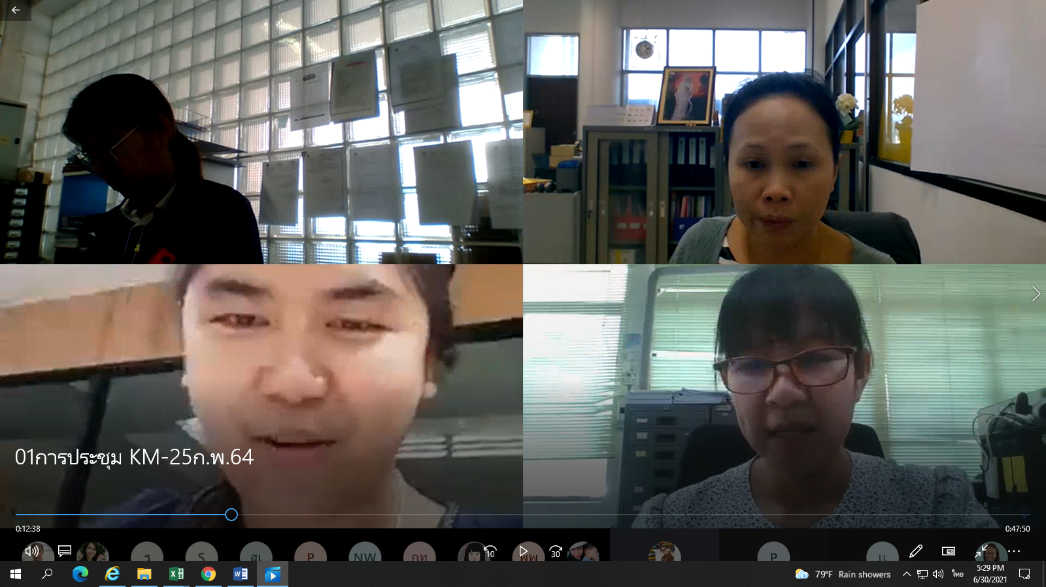

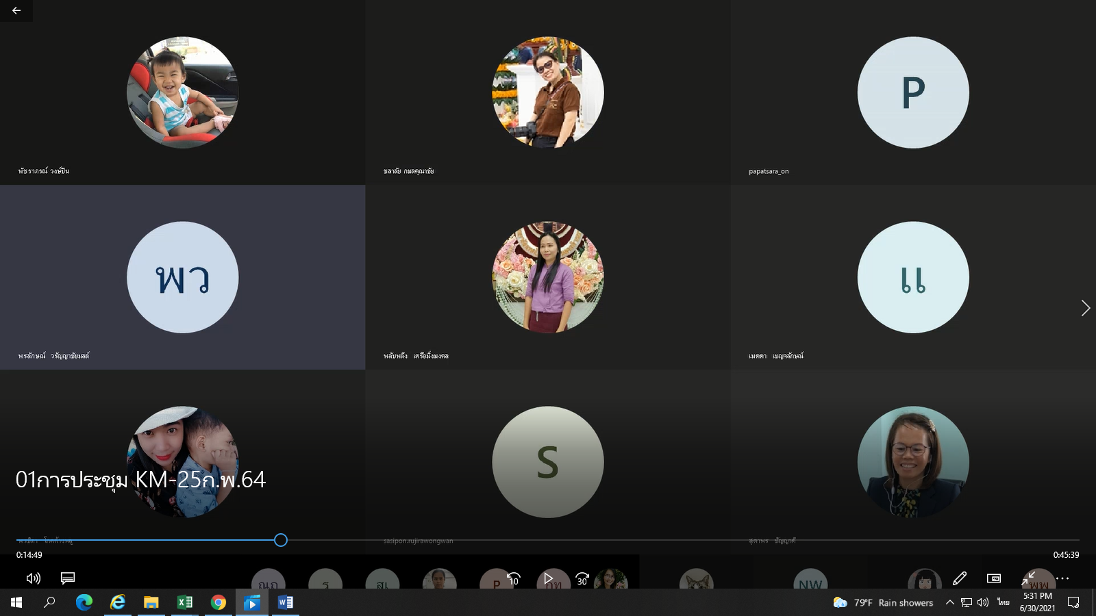

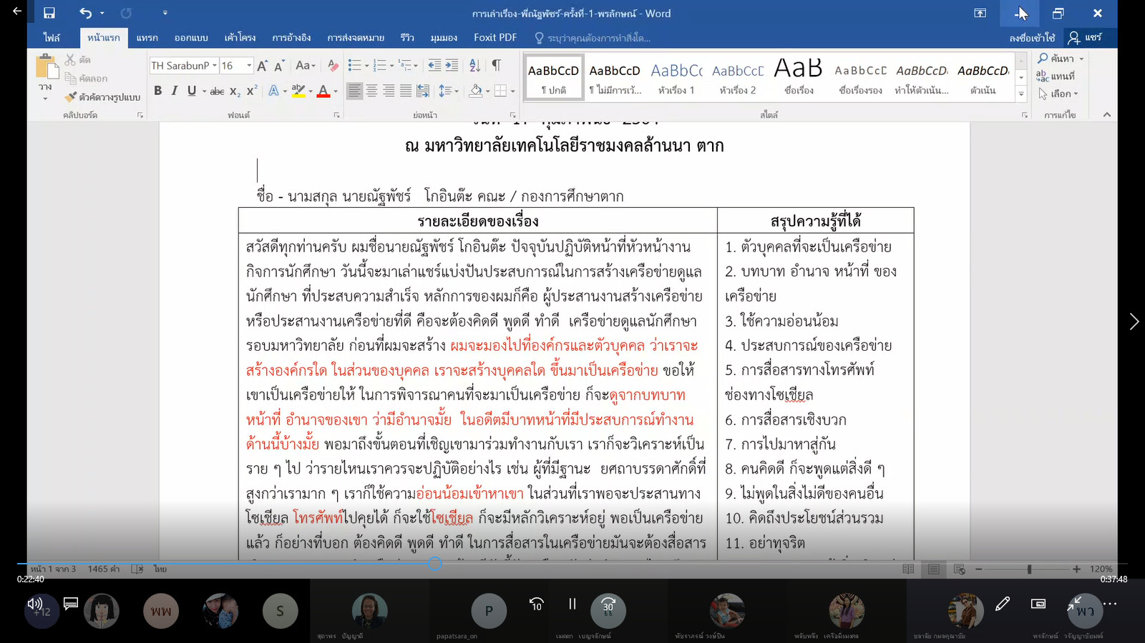

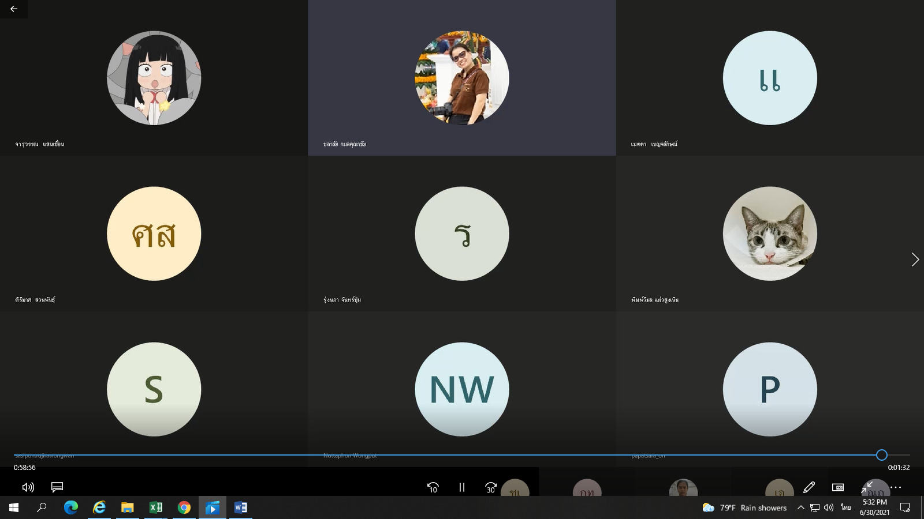

การประชุมคณะกรรมการการจัดการความรู้ (KM) ประจำปีการศึกษา 2563
แนวปฏิบัติที่ดี เรื่อง เทคนิคการสร้างเครือข่ายในการทำงาน
ในวันที่ 3 มีนาคม 2564 เวลา 10.00 – 12.00 น.
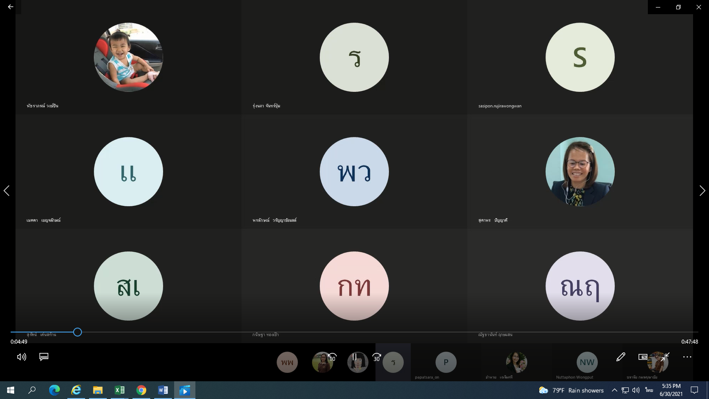

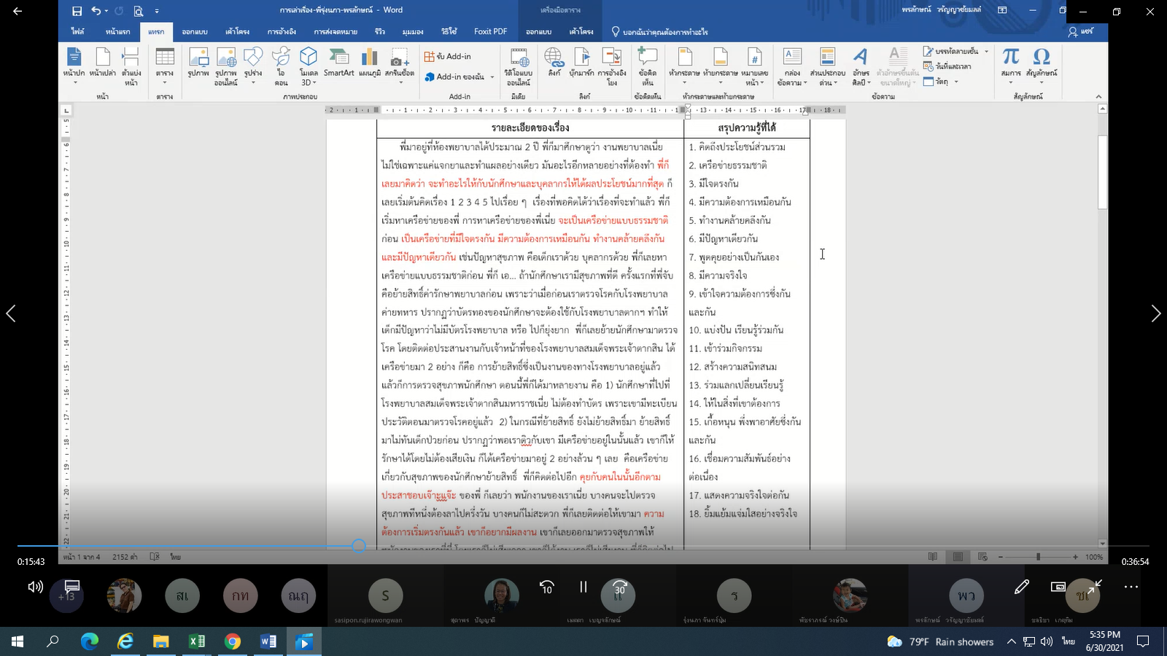

การประชุมคณะกรรมการการจัดการความรู้ (KM) ประจำปีการศึกษา 2563
แนวปฏิบัติที่ดี เรื่อง เทคนิคการสร้างเครือข่ายในการทำงาน
ในวันที่ 17 มีนาคม 2564 เวลา 10.00 – 12.00 น.

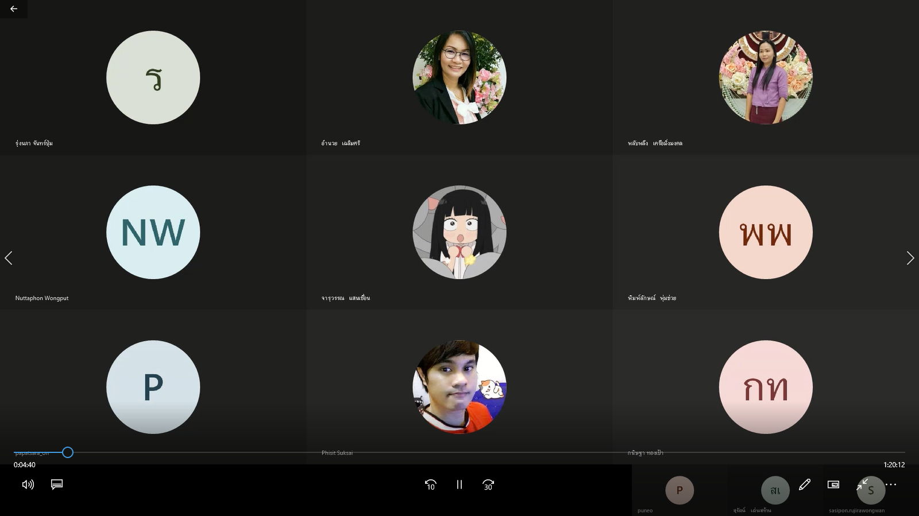

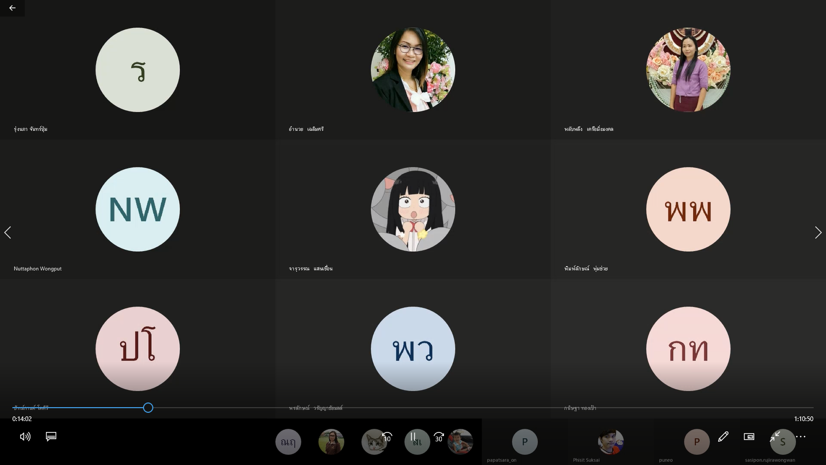
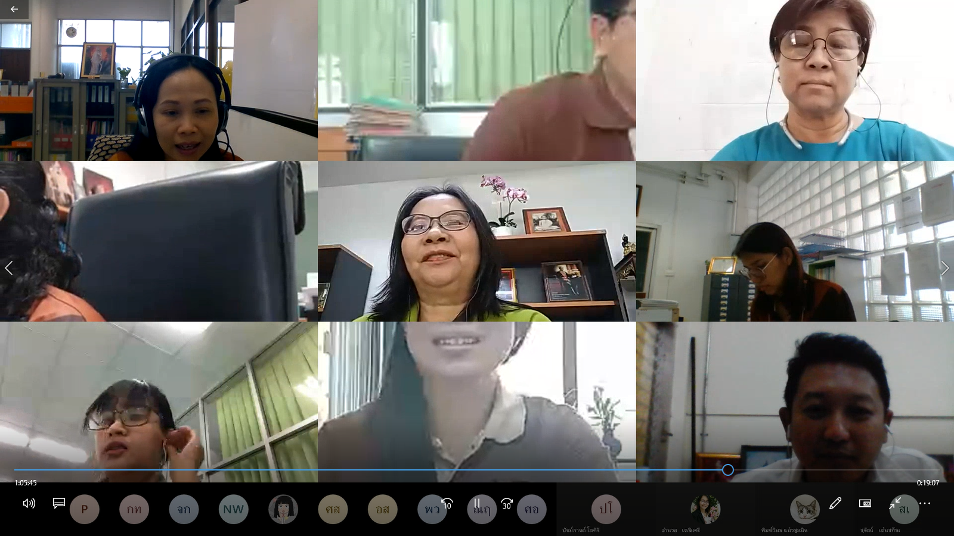

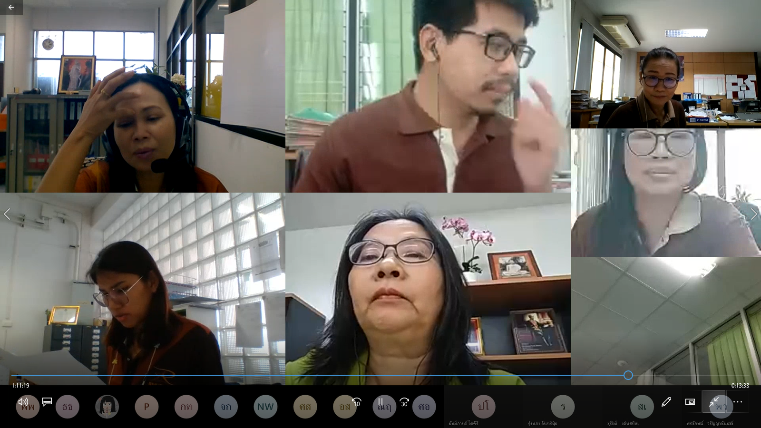

การประชุมคณะกรรมการการจัดการความรู้ (KM) ประจำปีการศึกษา 2563
แนวปฏิบัติที่ดี เรื่อง เทคนิคการสร้างเครือข่ายในการทำงาน
ในวันที่ 24 มีนาคม 2564 เวลา 10.00 – 12.00 น.
